ФГБУ «Арктический и антарктический научно-исследовательский институт»
МЦД МЛ

Информационные материалы по мониторингу морского ледяного покрова Арктики и Южного Океана на основе данных ледового картирования и пассивного микроволнового зондирования SSMR-SSM/I-SSMIS-AMSR2
09.11.2015 - 17.11.2015

Контактная информация:
лаб. МЦДМЛ ААНИИ, тел. +7(812)337-3149, эл.почта: vms@aari.aq
Адрес в сети Интернет: http://wdc.aari.ru/datasets/d0042/
Содержание
Северное Полушарие 3
Рисунок 1а – Обзорная ледовая карта СЛО и повторяемость кромки за текущую неделю . 3
Рисунок 1б – Положение кромки льда и зон разреженных и сплоченных льдов СЛО за последний доступный срок на основе ледового анализа НЛЦ США 4
Рисунок 2а – Общая сплоченность морского льда СЛО и субарктических морей по данным AMSR2 за последний доступный 5
Рисунок 2б – Общая сплоченность морского льда морей СМП по данным AMSR2 за последний доступный срок 6
Рисунок 3 – Обзорная ледовая карта СЛО за текущую неделю и аналогичные периоды 2007-2014 гг. 7
Рисунок 4 – Поля распределения средневзвешенной толщины льда на основе совместной модели морского льда – океана ACNFS за текущие сутки и 2010-2014 гг. 8
Таблица 1 – Динамика изменения значений ледовитости для акваторий Северной полярной области за текущую неделю по данным наблюдений SSMR-SSM/I-SSMIS 9
Таблица 2 - Медианные значения ледовитости для Северной полярной области и 3-х меридиональных секторов за текущие 30 и 7-дневные интервалы и её аномалии от 2009-2014 гг. и интервалов 2005-2015 гг. и 1978-2015 гг. по данным наблюдений SSMR-SSM/I-SSMIS 9
Таблица 3 – Экстремальные и средние значения ледовитости для Северной полярной области и 3 меридиональных секторов за текущий 7-дневный интервал по данным наблюдений SSMR-SSM/I-SSMIS, алгоритм NASATEAM 10
Рисунок 5 – Ежедневные оценки сезонного хода ледовитости для Северной Полярной Области и её трех меридиональных секторов за период с 26.10.1978 по текущий момент времени по годам. 11
Рисунок 6 – Медианные распределения сплоченности льда за текущие 7 и 30 дневные интервалы времени и её разности относительно медианного распределения за те же промежутки за 1978-2015 и 2005-2015гг. на основе расчетов по данным SSMR-SSM/I-SSMIS,алгоритм NASATEAM . 13

Южный океан 14
Рисунок 7а – Ледовая карта Южного Океана за последний доступный срок (окраска по общей сплоченности 14
Рисунок 7б – Ледовая карта Южного Океана за последний доступный срок на (окраска по наиболее старому возрасту) 15
Рисунок 7в – Положение кромки льда и зон разреженных и сплоченных льдов Южного Океана за последний доступный срок на основе ледового анализа НЛЦ США 16
Рисунок 8 – Ежедневные оценки сезонного хода ледовитости Южного Океана и его трёх меридиональных секторов за период с 26.10.1978 по текущий момент времени по годам 17
Рисунок 9 – Медианные распределения общей сплоченности льда за текущие 7 и 30 дневные интервалы времени и её разности относительно медианного распределения за те же промежутки за периоды 1978-2015 и 2005-2015 гг. на основе расчетов по данным SSMR-SSM/I-SSMIS 17
Таблица 4 – Динамика изменения значений ледовитости для акваторий Южного океана за текущий 7-дневный интервал по данным наблюдений SSMR-SSM/I-SSMIS 18
Таблица 5 - Медианные значения ледовитости для Южного океана и 3 меридиональных секторов за текущие 30 и 7-дневные интервалы и её аномалии от 2009-2014 гг. и интервалов 2005-2015 гг. и 1978-2015 гг. по данным наблюдений SSMR-SSM/I-SSMIS, алгоритм NASATEAM……… 18
Таблица 6 – Экстремальные и средние значения ледовитости для Южного океана и 3 меридиональных секторов за текущий 7-дневный интервал по данным наблюдений SSMR-SSM/I-SSMIS, алгоритм NASATEAM 18
Приложение 1 – Статистические значения ледовитостей по отдельным акваториям Северной Полярной Области и Южного океана 19
Таблица 7 – Средние, аномалии среднего и экстремальные значения ледовитостей для Северной полярной области и её отдельных акваторий за текущие 7 и 30 дневные промежутки времени по данным наблюдений SSMR-SSM/I-SSMIS, алгоритм NASATEAM за период 1978-2015 гг. 19
Таблица 8 – Средние, аномалии среднего и экстремальные значения ледовитостей для Южного океана и его отдельных акваторий за текущие 7 и 30 дневные интервалы времени по данным наблюдений SSMR-SSM/I-SSMIS, алгоритм NASATEAM за период 1978-2015 гг. 21
Таблица 9 – Динамика изменения значений ледовитости для акваторий Северной полярной области и Южного океана за текущую неделю по данным наблюдений SSMIS 23

Характеристика исходного материала и методика расчетов 24

Северное Полушарие
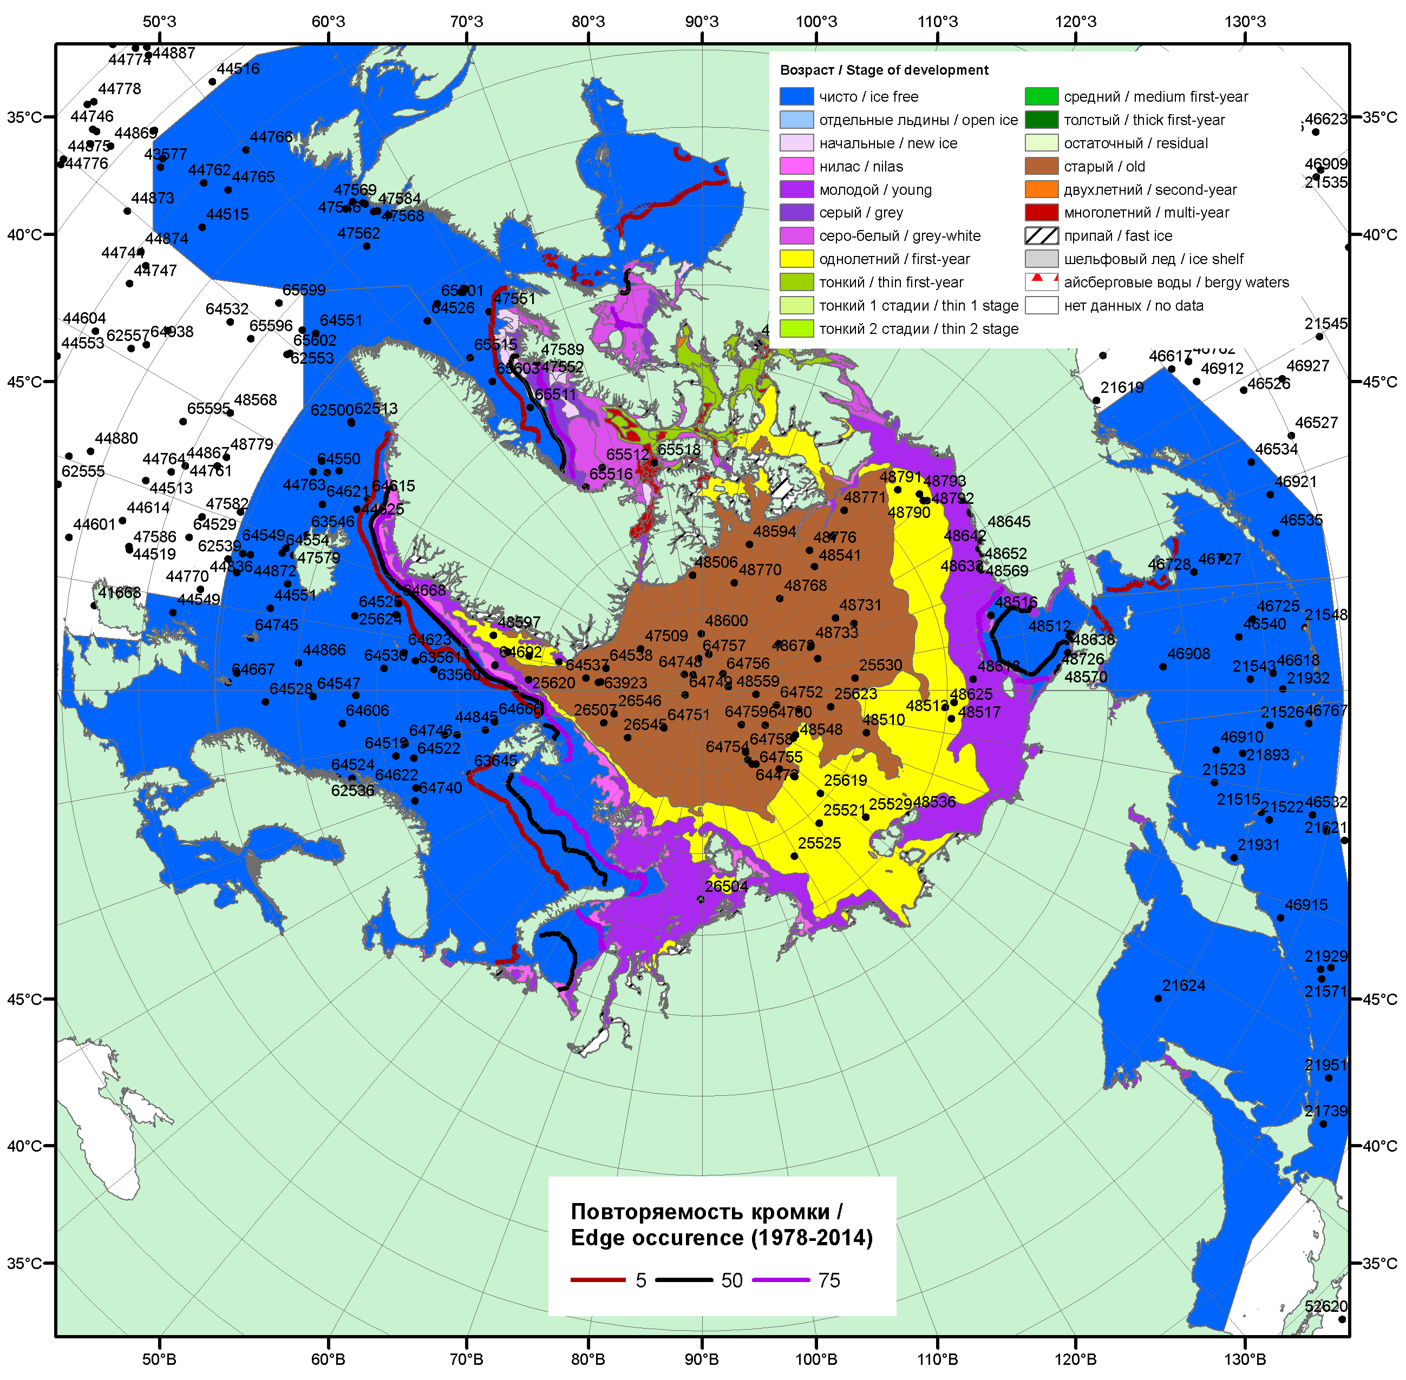

Рисунок 1а – Обзорная ледовая карта СЛО за 09.11.- 17.11.2015 г. на основе ледового анализа ААНИИ (17.11), Национального ледового центра США (12.11), Канадской ледовой службы (09.11), положение метеорологический дрейфующих буев IABP и Argos на 17.11.2015T1200+00 и повторяемость кромки за 10-15.11 за период 1979-2014 гг. по наблюдениям SSMR-SSM/I-SSMIS (алгоритм NASATEAM).

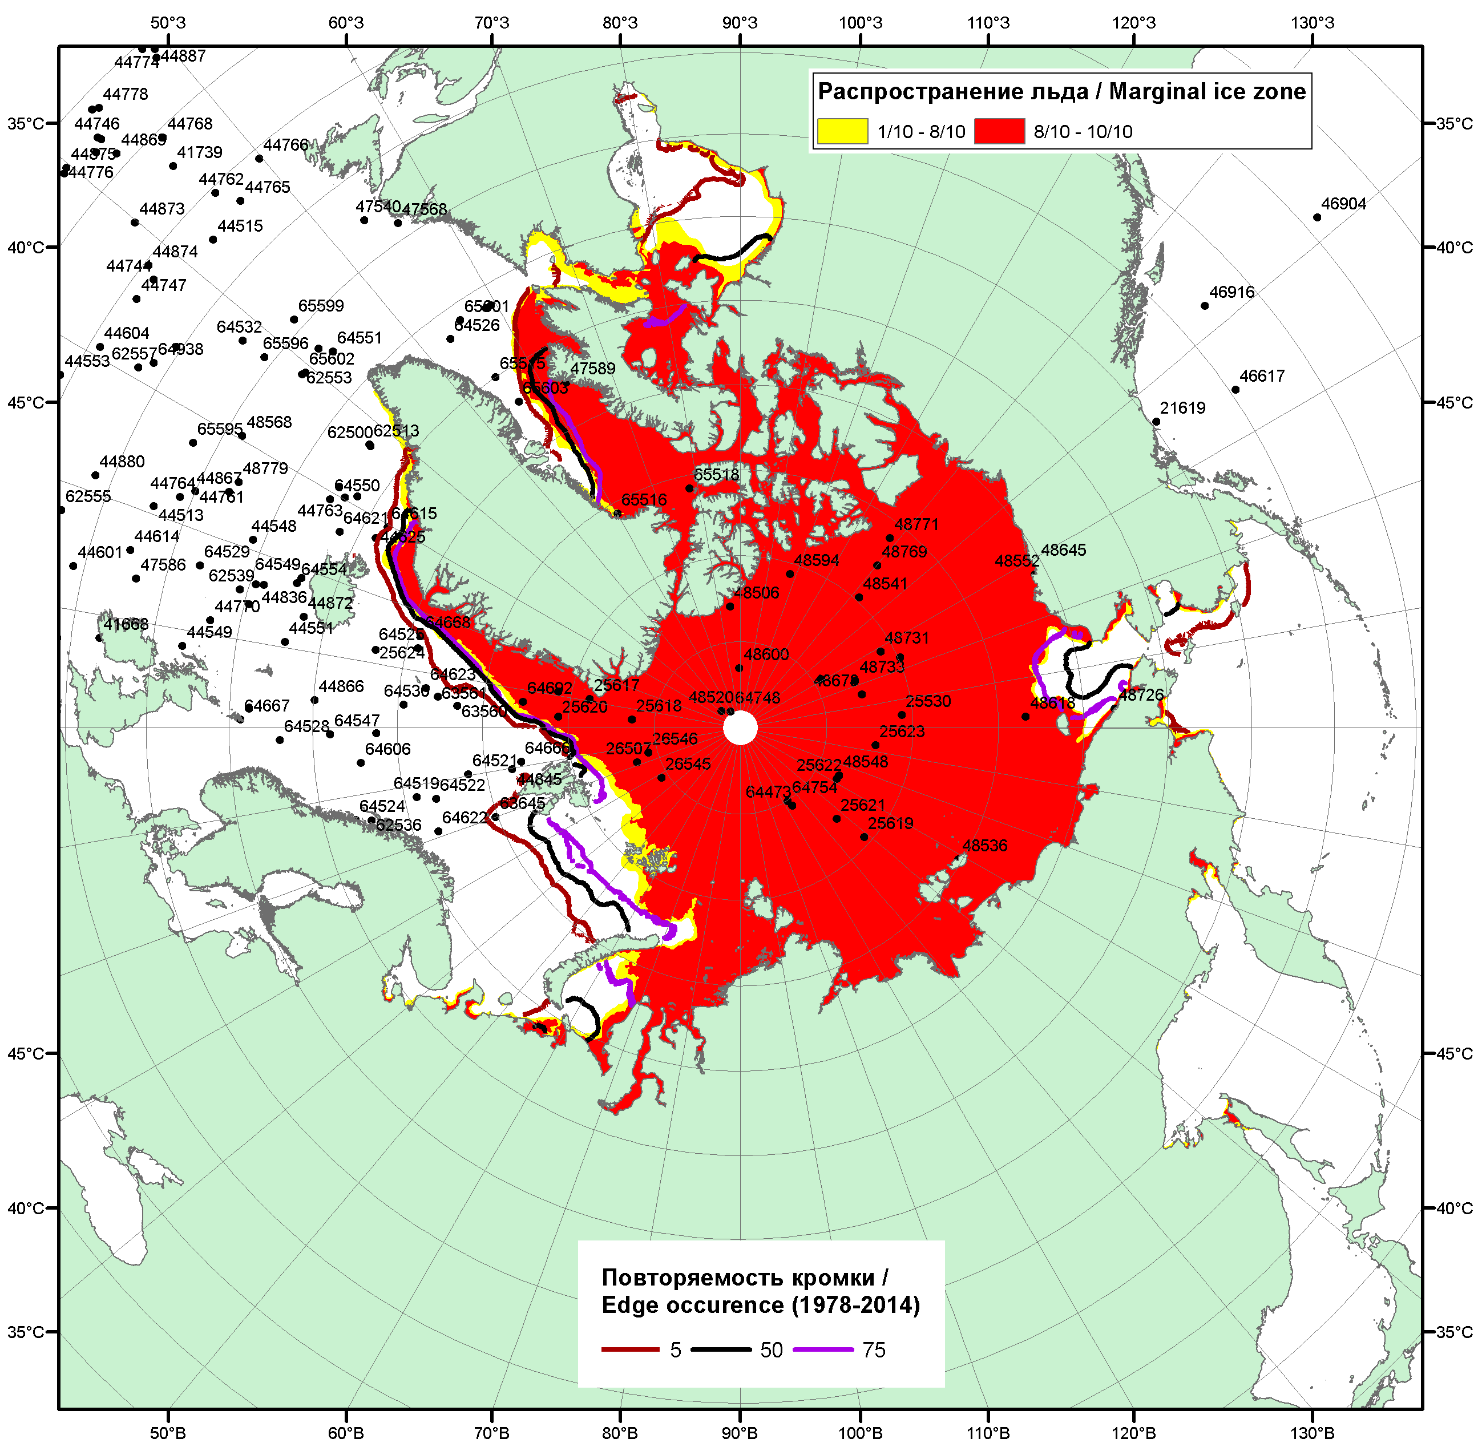

Рисунок 1б – Положение кромки льда и зон разреженных (<8/10) и сплоченных (≥8/10) льдов СЛО за 16.11.2015 г. на основе ледового анализа Национального Ледового Центра США, положение метеорологический дрейфующих буев IABP и Argos на 17.11.2015T1200+00 и повторяемость кромки за16-20.11 за период 1979-2014 гг. по наблюдениям SSMR-SSM/I-SSMIS (алгоритм NASATEAM)

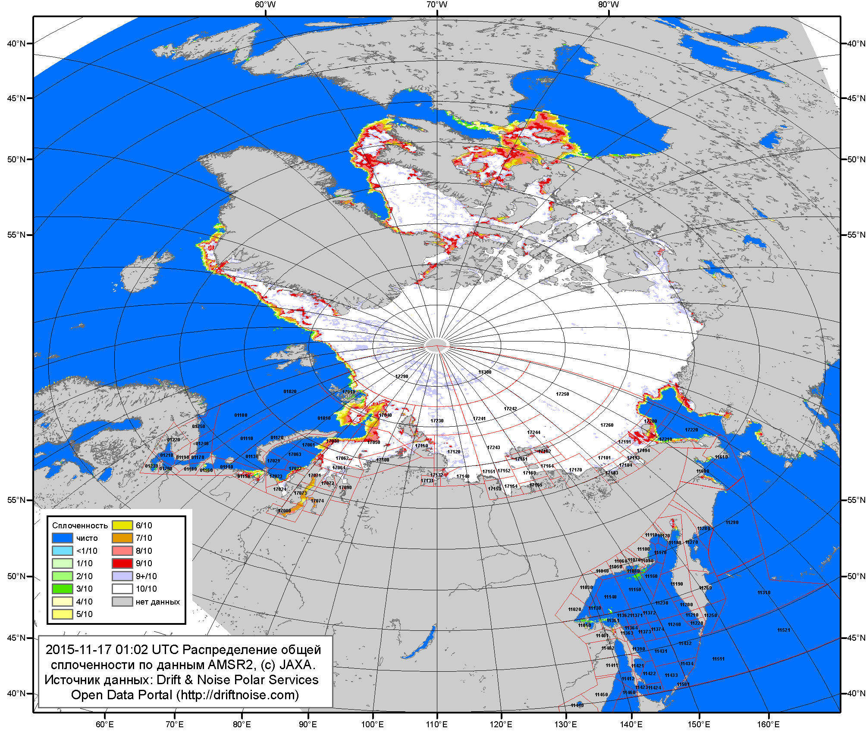

Рисунок 2a – Общая сплоченность морского льда СЛО и субарктических морей по данным AMSR2 на 17.11.2015 01:02 UTC и границы районов ГМССБ МЕТЗОН XIII, XX и XXI.
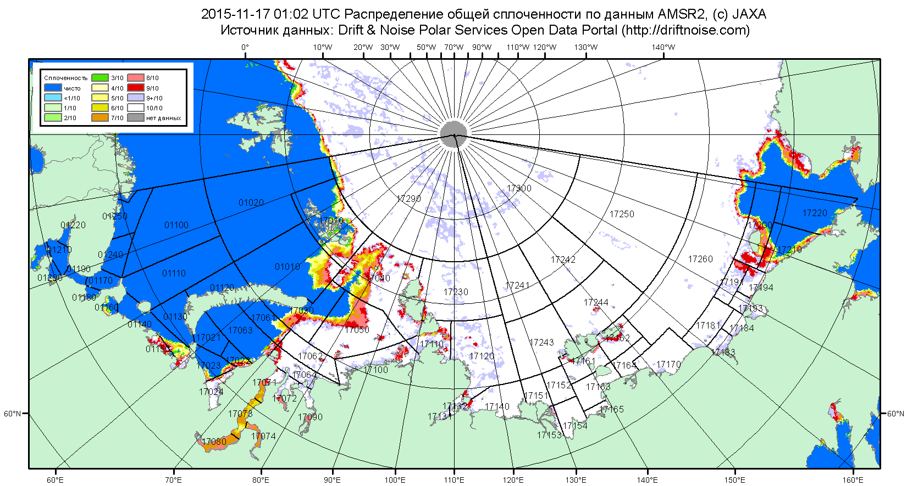

Рисунок 2б – Общая сплоченность морского льда морей СМП по данным AMSR2 на 17.11.2015 01:02 UTC и границы районов ГМССБ МЕТЗОН XX и XXI.

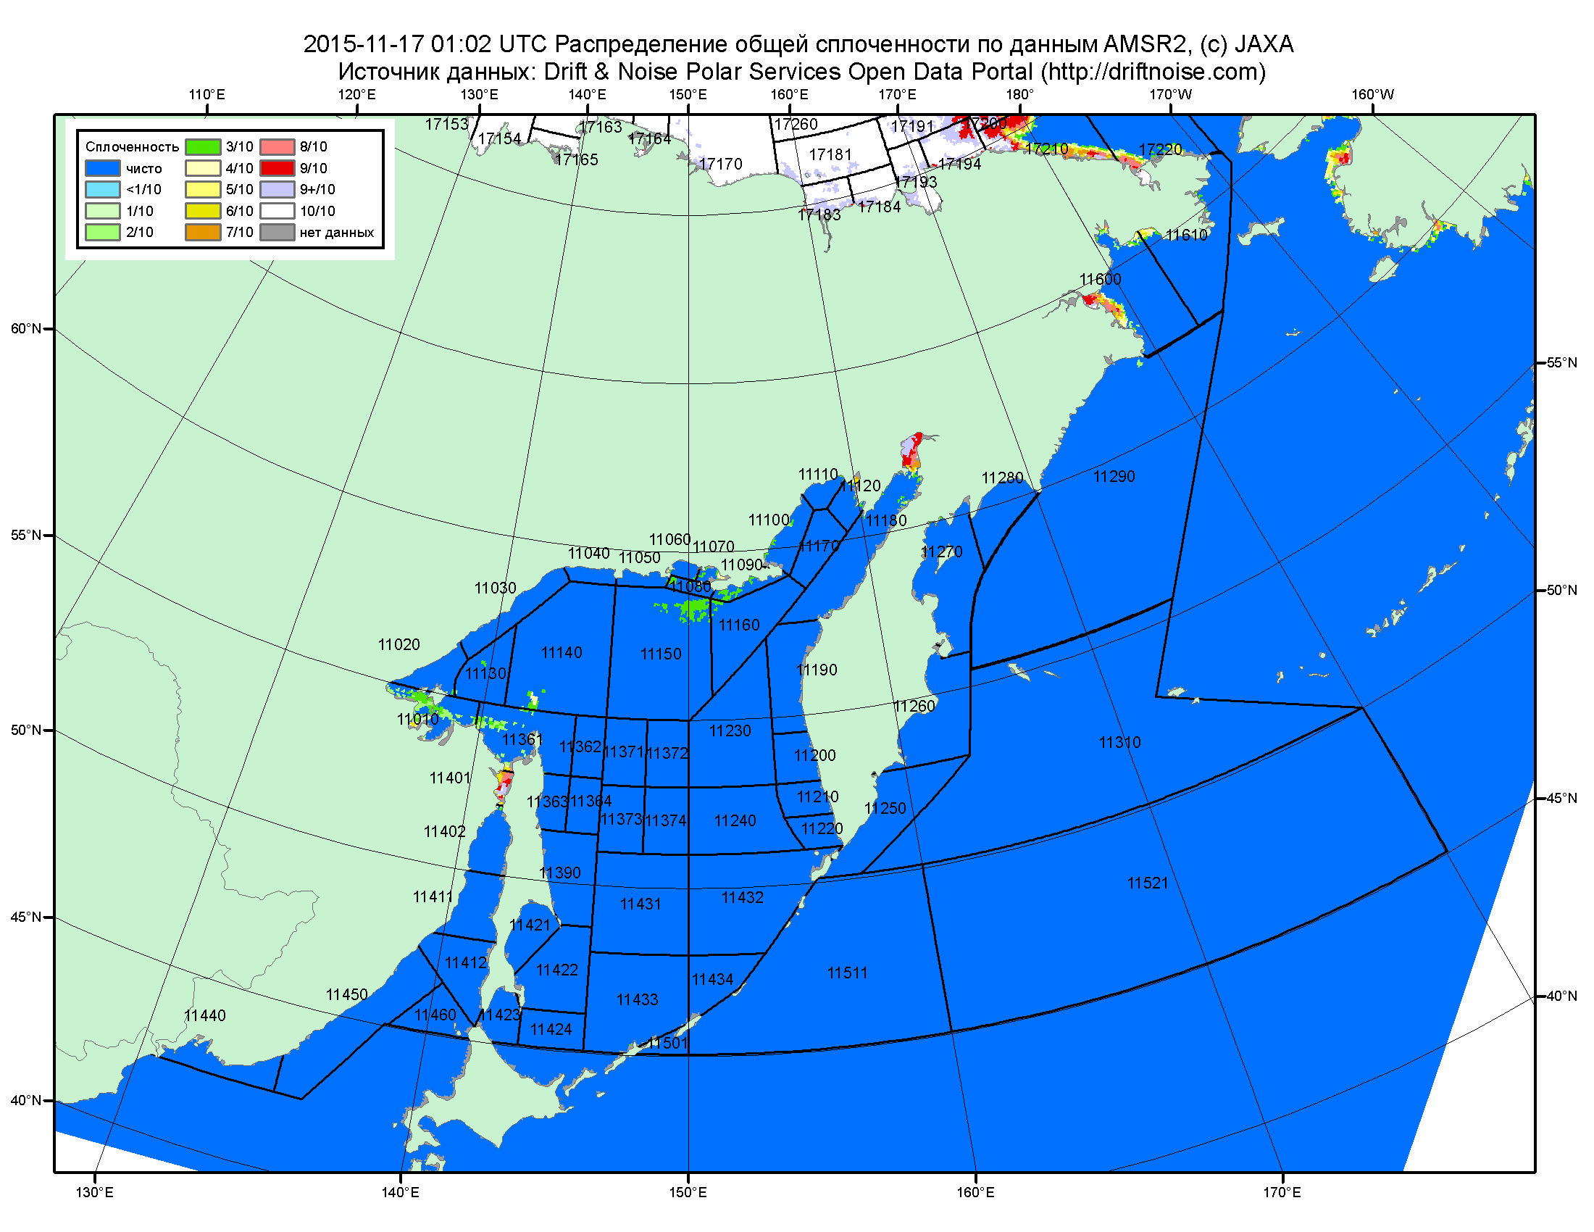

Рисунок 2в – Общая сплоченность морского льда дальневосточных морей по данным AMSR2 на 17.11.2015 01:02UTC и границы районов ГМССБ МЕТЗОНЫ XIII.

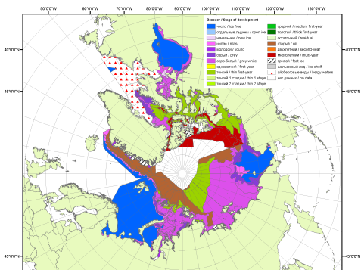 | 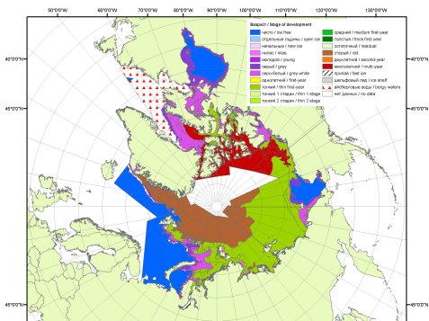 | 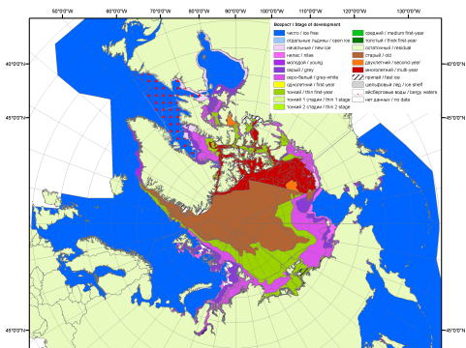
2007 | 2008 | 2009
 |  | 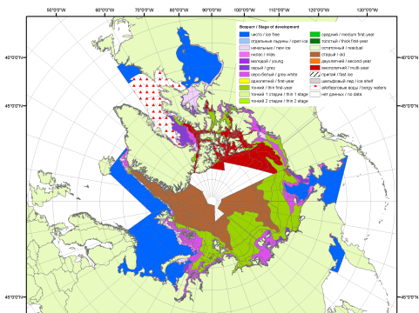
 |  | 2010
 |  | 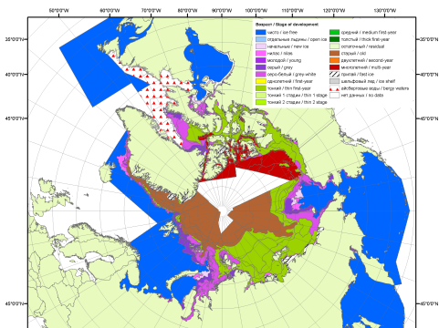
 |  | 2011
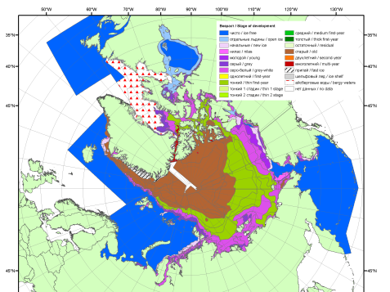 | 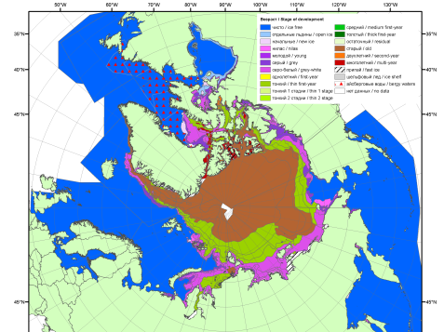 | 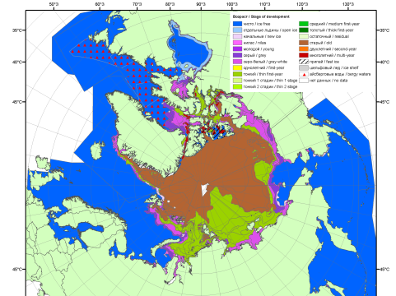
2012 | 2013 | 2014

Рисунок 3 – Обзорная ледовая карта СЛО за 09.11 - 17.11.2015 г. и аналогичные периоды 2007-2014 гг. на основе ледового анализа ААНИИ, Канадской ледовой службы и Национального ледового центра США.

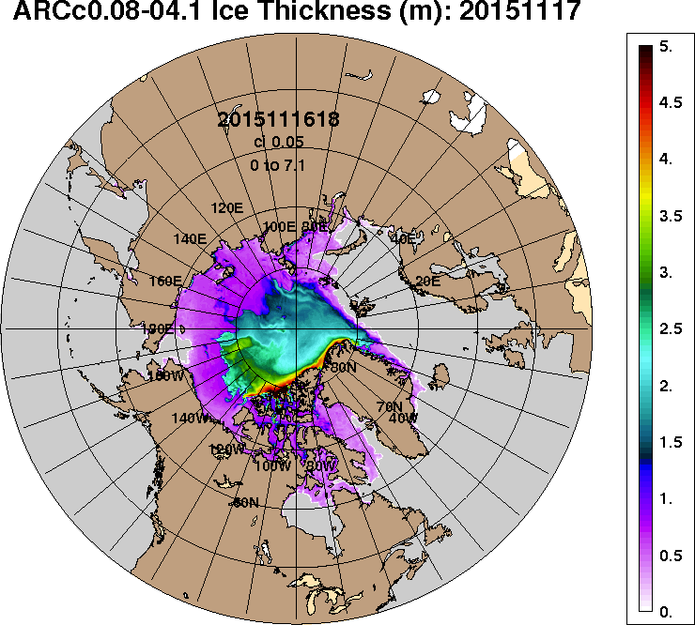 | 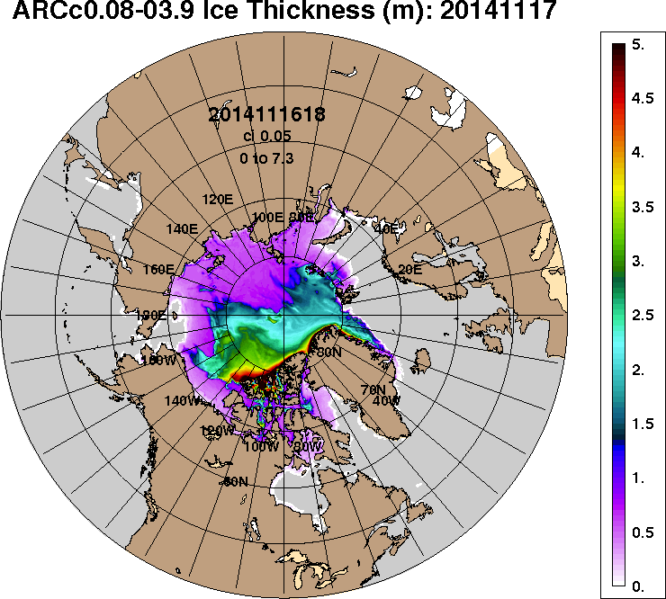
2015-11-17 | 2014-11-17
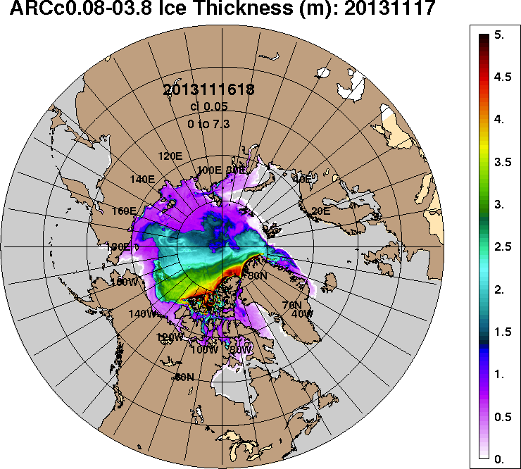 | 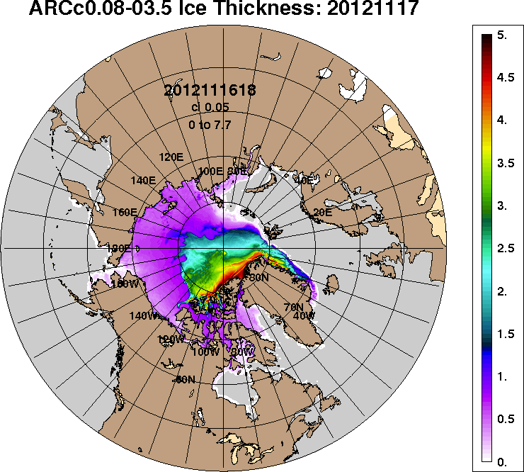
2013-11-17 | 2012-11-17
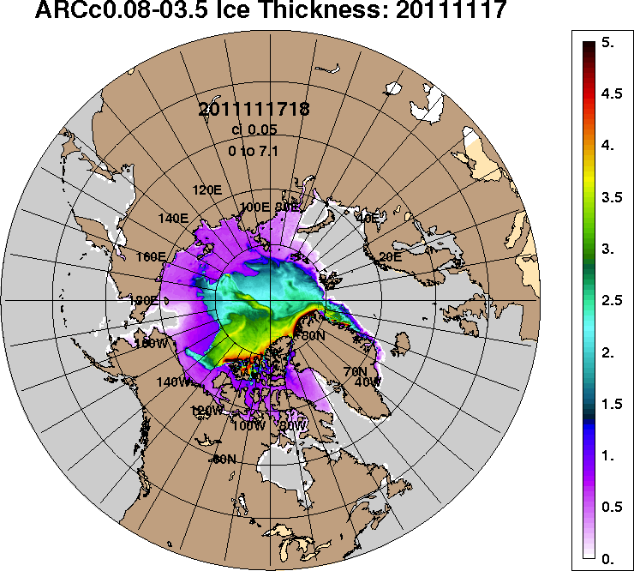 | 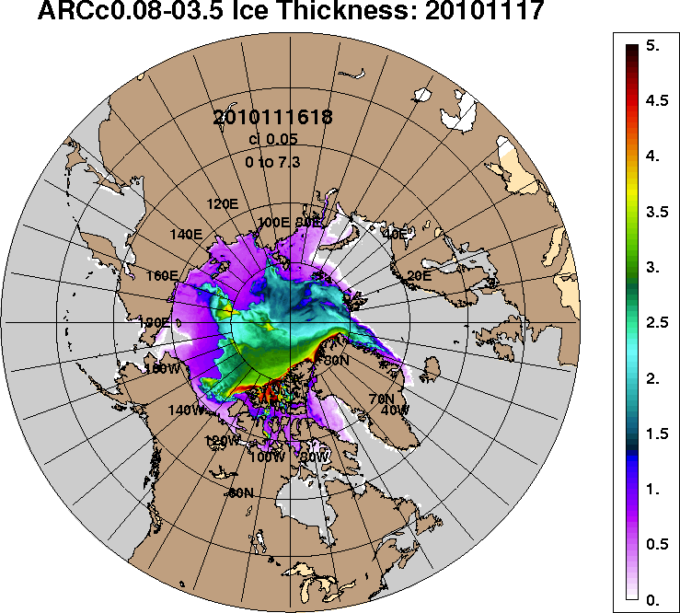
2011-11-17 | 2010-11-17
Рисунок 4 – Поля распределения средневзвешенной толщины льда на основе совместной модели морского льда – океана ACNFS (HYCOM/NCODA/CICE) 17 ноября 2015 - 2010 гг.

Таблица 1 – Динамика изменения значений ледовитости по сравнению с предыдущей неделей для морей Северной полярной области за 09 – 15 ноября 2015 г. по данным наблюдений SSMR-SSM/I-SSMIS-AMSR2
Регион | Северная полярная область | Сектор 45°W-95°E (Гренландское - Карское моря) | Сектор 95°E-170°W (моря Лаптевых - Чукотское, Берингово, Охотское) | Сектор 170°W-45°W (море Бофорта и Канадская Арктика) | Северный Ледовитый океан | Моря СМП (моря Карское-Чукотское)
Разность | 479.2 | -38.3 | 159.7 | 357.8 | 345.8 | 245.8
тыс.кв.км/сут. | 68.5 | -5.5 | 22.8 | 51.1 | 49.4 | 35.1

Таблица 2 - Медианные значения ледовитости для Северной полярной области, 3-х меридиональных секторов и моря СМП за текущие 30 и 7-дневные интервалы и её аномалии от 2010-2014 гг. и интервалов 2005-2015 гг. и 1978-2015 гг. по данным наблюдений SSMR-SSM/I-SSMIS-AMSR2, алгоритмы NASATEAM/BOOTSTRAP
Северная полярная область
Месяц | S, тыс. км² | Аномалии, тыс км²/%
 |  | 2010 г | 2011 г | 2012 г | 2013 г | 2014 г | 2005-2015гг | 1978-2015гг
16.10-15.11 | 8645.3 | 151.8 | 418.2 | 961.8 | -159.8 | -232.0 | 55.7 | -927.5
 |  | 1.8 | 5.1 | 12.5 | -1.8 | -2.6 | 0.6 | -9.7
09-15.11 | 9716.5 | 154.2 | 242.2 | 771.8 | 135.3 | -188.0 | 54.5 | -753.4
 |  | 1.6 | 2.6 | 8.6 | 1.4 | -1.9 | 0.6 | -7.2
Сектор 45°W-95°E (Гренландское - Карское моря)
Месяц | S, тыс. км² | Аномалии, тыс км²/%
 |  | 2010 г | 2011 г | 2012 г | 2013 г | 2014 г | 2005-2015гг | 1978-2015гг
16.10-15.11 | 1870.2 | -115.6 | 44.5 | 306.2 | -130.6 | -598.8 | -171.8 | -548.0
 |  | -5.8 | 2.4 | 19.6 | -6.5 | -24.3 | -8.4 | -22.7
09-15.11 | 2053.3 | -294.5 | -91.2 | 374.2 | -132.6 | -678.5 | -218.4 | -622.9
 |  | -12.5 | -4.3 | 22.3 | -6.1 | -24.8 | -9.6 | -23.3
Сектор 95°E-170°W (моря Лаптевых - Чукотское, Берингово, Охотское)
Месяц | S, тыс. км² | Аномалии, тыс км²/%
 |  | 2010 г | 2011 г | 2012 г | 2013 г | 2014 г | 2005-2015гг | 1978-2015гг
16.10-15.11 | 2967.6 | -92.6 | 164.3 | -55.2 | -270.6 | 174.4 | -11.3 | -262.8
 |  | -3.0 | 5.9 | -1.8 | -8.4 | 6.2 | -0.4 | -8.1
09-15.11 | 3224.0 | -68.8 | 20.0 | -112.0 | -105.7 | 137.3 | -30.8 | -143.9
 |  | -2.1 | 0.6 | -3.4 | -3.2 | 4.4 | -0.9 | -4.3
Сектор 170°W-45°W (море Бофорта и Канадская Арктика)
Месяц | S, тыс. км² | Аномалии, тыс км²/%
 |  | 2010 г | 2011 г | 2012 г | 2013 г | 2014 г | 2005-2015гг | 1978-2015гг
16.10-15.11 | 3807.5 | 359.9 | 209.4 | 710.8 | 241.4 | 192.4 | 238.8 | -116.7
 |  | 10.4 | 5.8 | 23.0 | 6.8 | 5.3 | 6.7 | -3.0
09-15.11 | 4439.1 | 517.6 | 313.4 | 509.6 | 373.6 | 353.2 | 303.8 | 13.4
 |  | 13.2 | 7.6 | 13.0 | 9.2 | 8.6 | 7.3 | 0.3
Северный Ледовитый океан
Месяц | S, тыс. км² | Аномалии, тыс км²/%
 |  | 2010 г | 2011 г | 2012 г | 2013 г | 2014 г | 2005-2015гг | 1978-2015гг
16.10-15.11 | 8408.4 | 100.3 | 401.1 | 919.8 | -233.7 | -295.1 | 34.2 | -854.2
 |  | 1.2 | 5.0 | 12.3 | -2.7 | -3.4 | 0.4 | -9.2
09-15.11 | 9300.8 | -11.9 | 195.9 | 676.5 | -11.9 | -359.3 | -15.1 | -693.3
 |  | -0.1 | 2.2 | 7.8 | -0.1 | -3.7 | -0.2 | -6.9
Моря СМП (моря Карское-Чукотское)
Месяц | S, тыс. км² | Аномалии, тыс км²/%
 |  | 2010 г | 2011 г | 2012 г | 2013 г | 2014 г | 2005-2015гг | 1978-2015гг
16.10-15.11 | 1937.7 | -142.7 | 241.3 | 158.4 | -413.7 | -106.4 | -59.8 | -489.4
 |  | -6.9 | 14.2 | 8.9 | -17.6 | -5.2 | -3.0 | -20.2
09-15.11 | 2389.6 | -160.2 | 118.3 | 163.8 | -102.9 | -42.8 | -32.6 | -292.3
 |  | -6.3 | 5.2 | 7.4 | -4.1 | -1.8 | -1.3 | -10.9

Таблица 3 – Экстремальные и средние значения ледовитости для Северной полярной области, 3 меридиональных секторов и моря СМП за текущий 7-дневный интервал по данным наблюдений SSMR-SSM/I-SSMIS-AMSR2, алгоритмы NASATEAM/BOOTSTRAP
Северная полярная область
Месяц | Минимальное знач. | Максимальное знач. | Среднее знач. | Медиана
09-15.11 | 8763.7  10.11.2012 | 11882.4  15.11.1986 | 10469.9 | 10558.1
Сектор 45°W-95°E (Гренландское - Карское моря)
Месяц | Минимальное знач. | Максимальное знач. | Среднее знач. | Медиана
09-15.11 | 1621.8  10.11.2012 | 3304.7  15.11.1982 | 2676.2 | 2737.6
Сектор 95°E-170°W (моря Лаптевых - Чукотское, Берингово, Охотское)
Месяц | Минимальное знач. | Максимальное знач. | Среднее знач. | Медиана
09-15.11 | 3032.2  10.11.2014 | 3630.0  13.11.1999 | 3367.9 | 3368.7
Сектор 170°W-45°W (море Бофорта и Канадская Арктика)
Месяц | Минимальное знач. | Максимальное знач. | Среднее знач. | Медиана
09-15.11 | 3709.9  09.11.1998 | 5515.9  15.11.1986 | 4425.8 | 4421.9
Северный Ледовитый океан
Месяц | Минимальное знач. | Максимальное знач. | Среднее знач. | Медиана
09-15.11 | 8452.8  10.11.2012 | 11154.4  15.11.1986 | 9994.1 | 10076.0
Моря СМП (моря Карское-Чукотское)
Месяц | Минимальное знач. | Максимальное знач. | Среднее знач. | Медиана
09-15.11 | 2141.3  09.11.2009 | 3014.0  14.11.1994 | 2681.8 | 2699.8

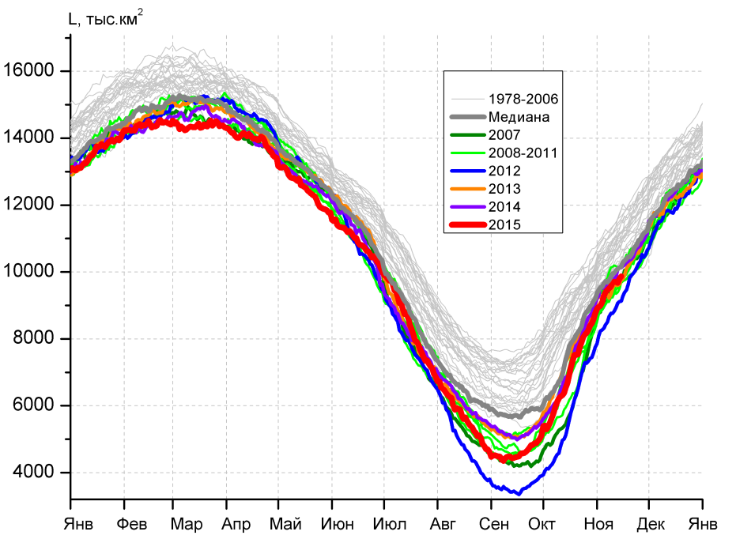 | 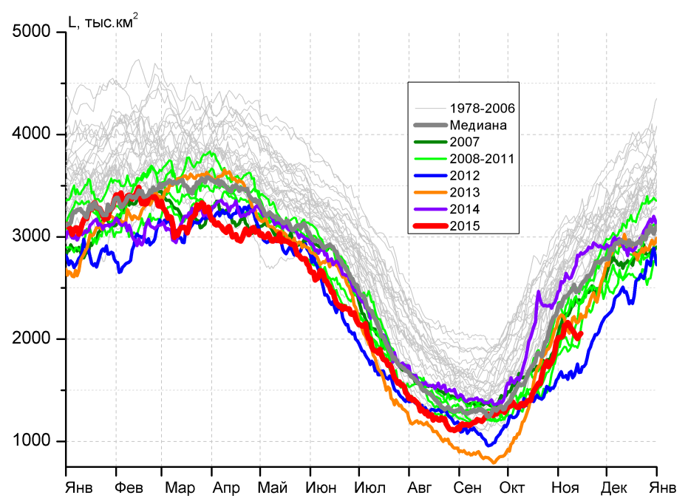
а) | б)
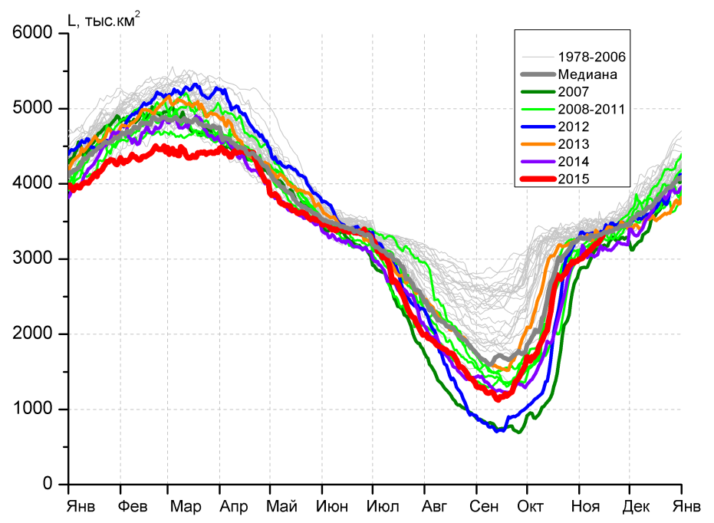 | 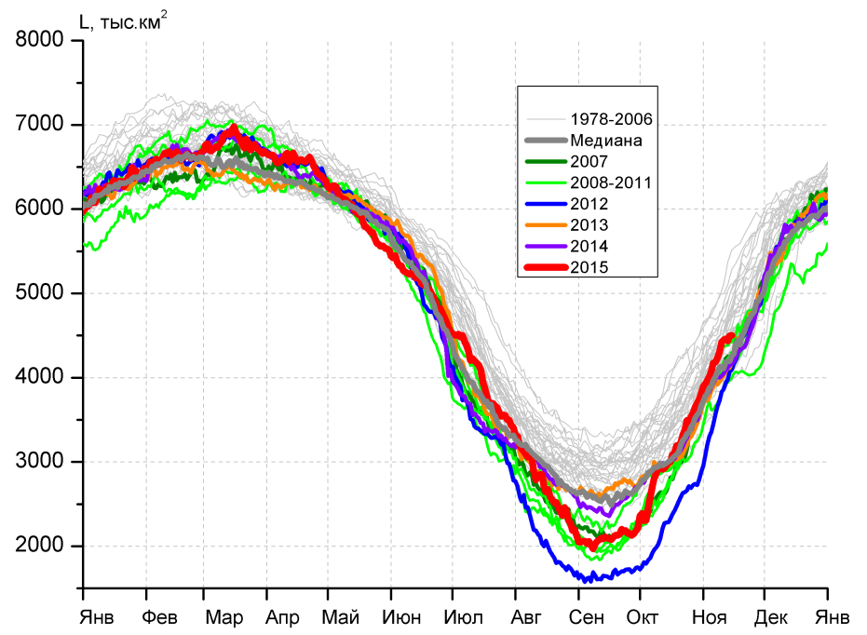
в) | г)
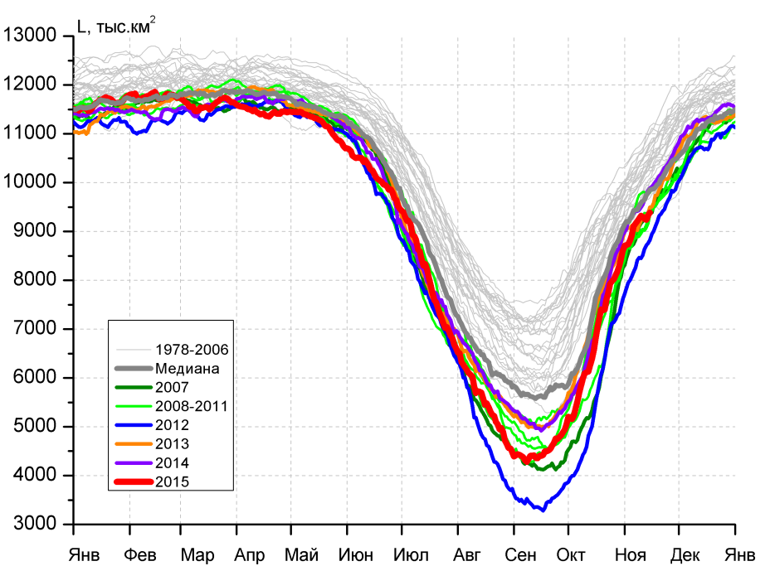 |  | 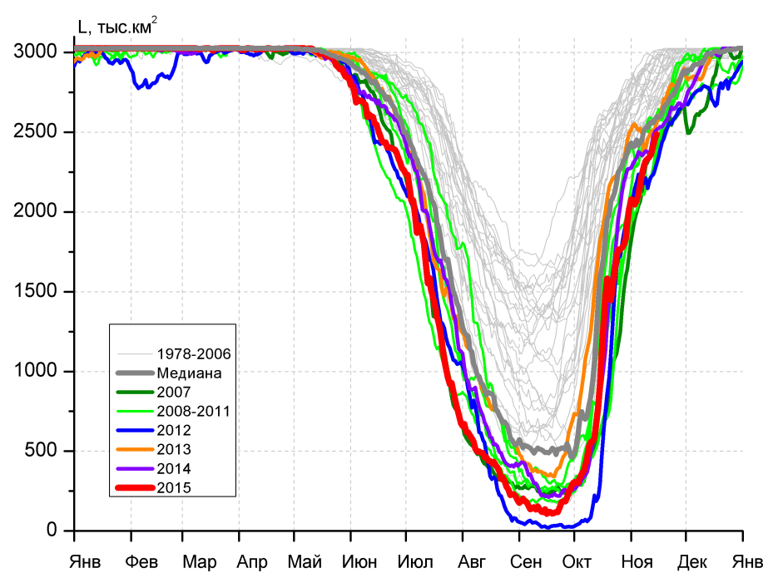
д) |  | е)

Рисунок 5 – Ежедневные оценки сезонного хода ледовитости для Северной Полярной Области и трех меридиональных секторов за период 26.10.1978 - 15.11.2015 по годам на основе расчетов по данным SSMR-SSM/I-SSMIS-AMSR2, алгоритмы NASATEAM/BOOTSTRAP: а) Северная полярная область, б) сектор 45°W-95°E (Гренландское – Карское моря), в) сектор 95°E-170°W (моря Лаптевых – Чукотское и Берингово, Охотское), г) сектор 170°W-45°W (море Бофорта и Канадская Арктика), д) Северный Ледовитый океан, е) Северный морской путь (Карское - Чукотское моря).

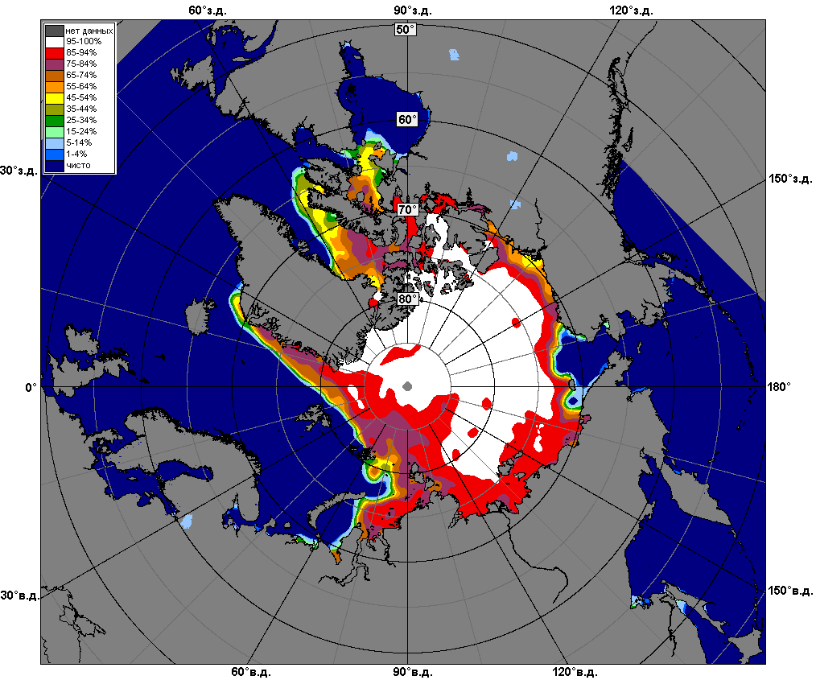 | 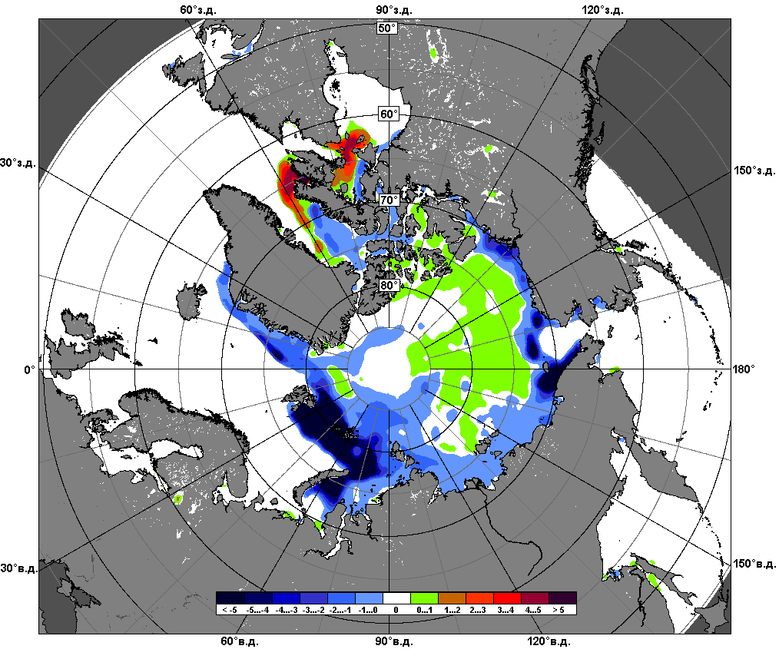 | 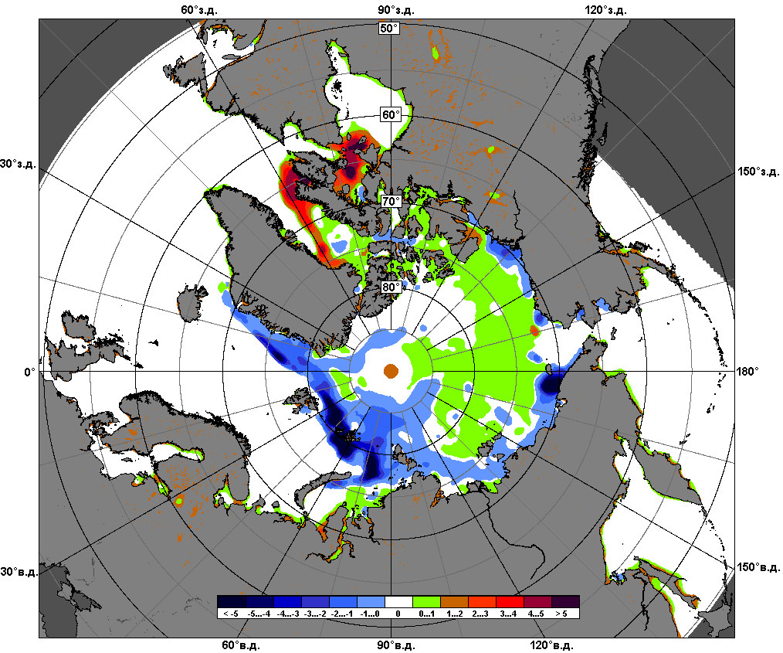
 | 09.11 – 15.11
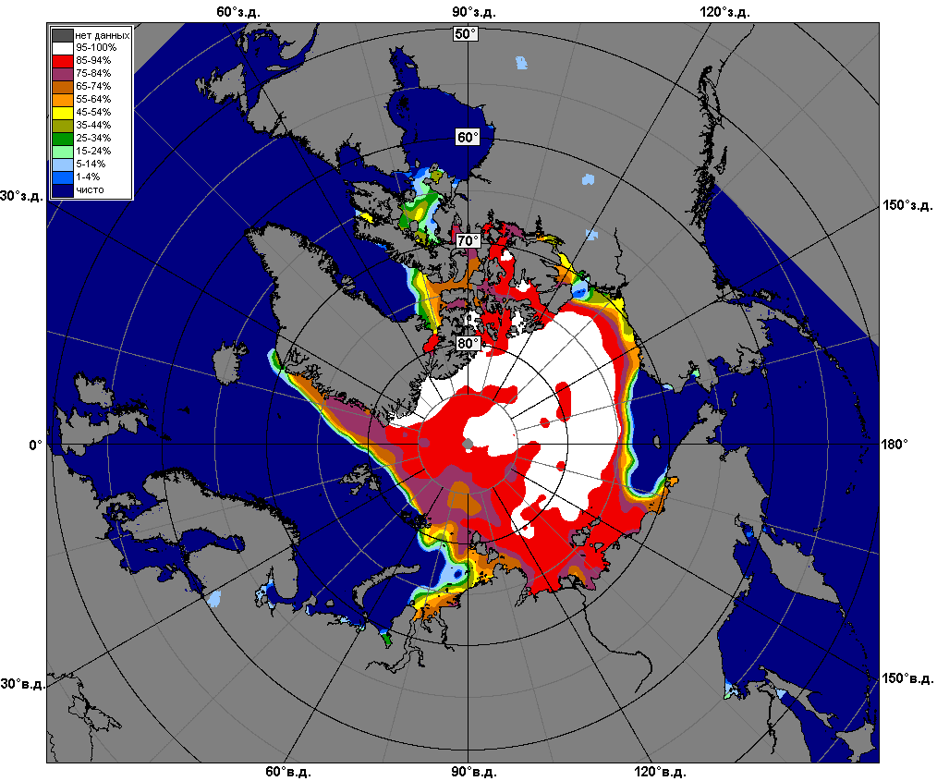 | 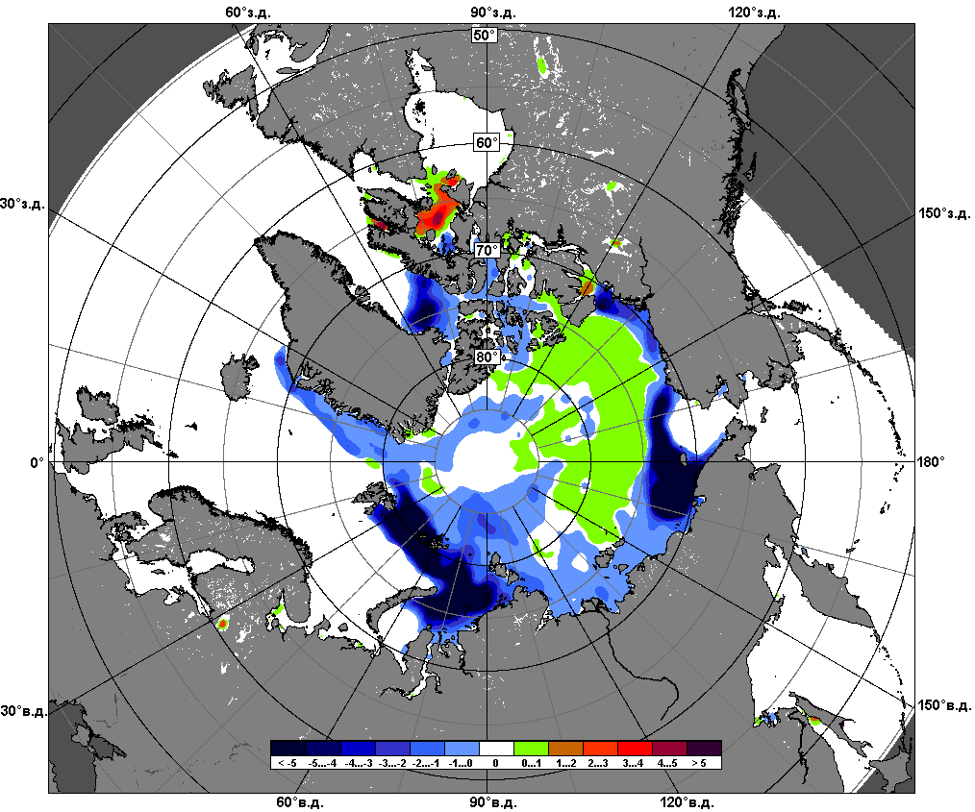 | 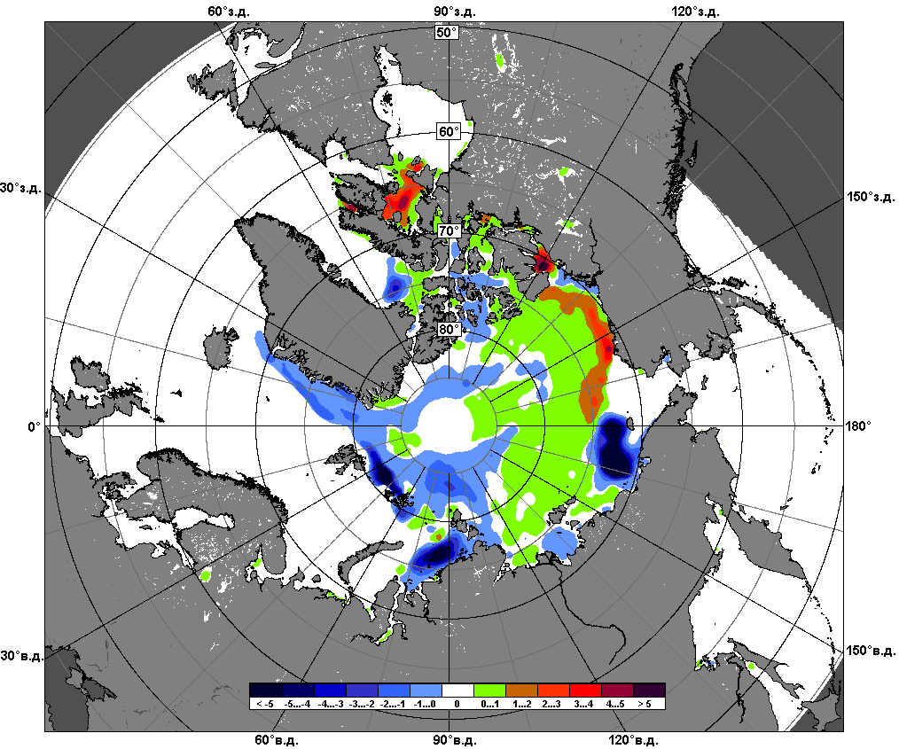
 | 16.10 – 15.11

Рисунок 6 – Медианные распределения сплоченности льда за текущие 7 и 30-дневные промежутки и её разности относительно медианного распределения за те же месяца за периоды 1979-2015 (центр) и 2005-2015 гг. (справа) на основе расчетов по данным SSMR-SSM/I-SSMIS-AMSR2, алгоритмы NASATEAM/BOOTSTRAP.

Южный океан

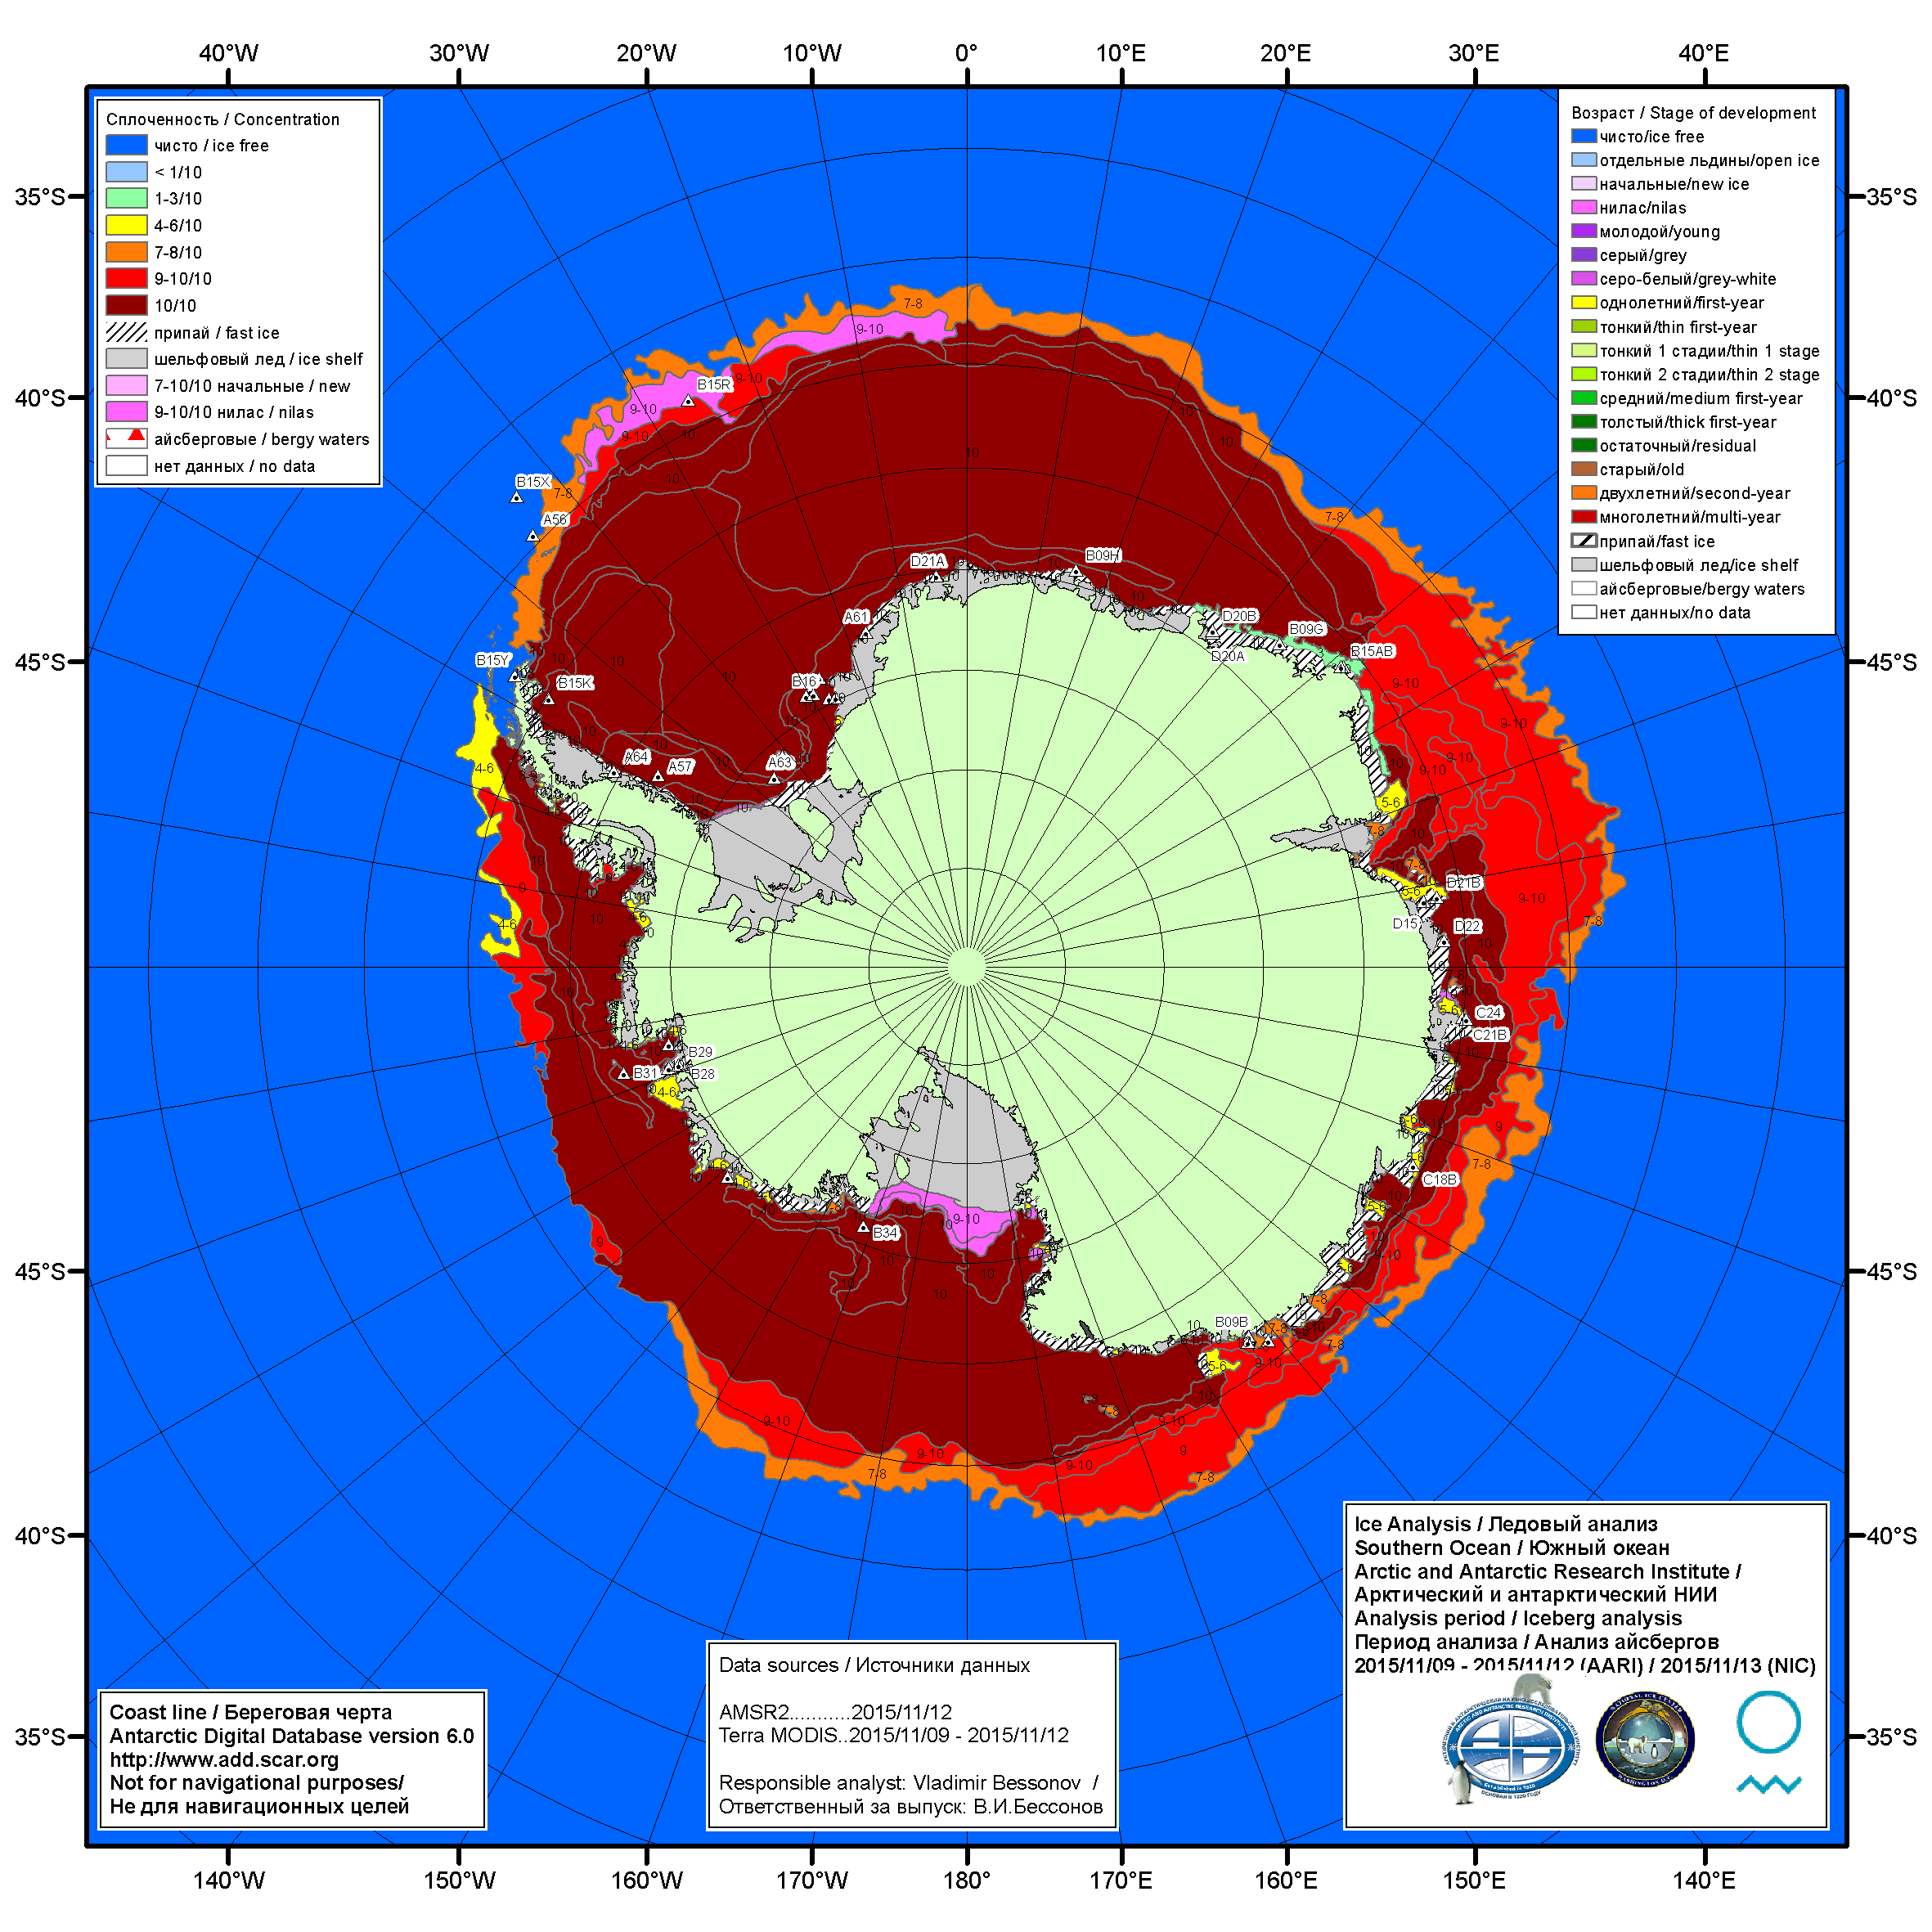

Рисунок 7а – Ледовая карта Южного океана (цветовая окраска по общей сплоченности) и расположение крупных айсбергов на основе информации совместного ледового анализа НЛЦ США, ААНИИ и НМИ (Норвегия) за 12.11.2015.

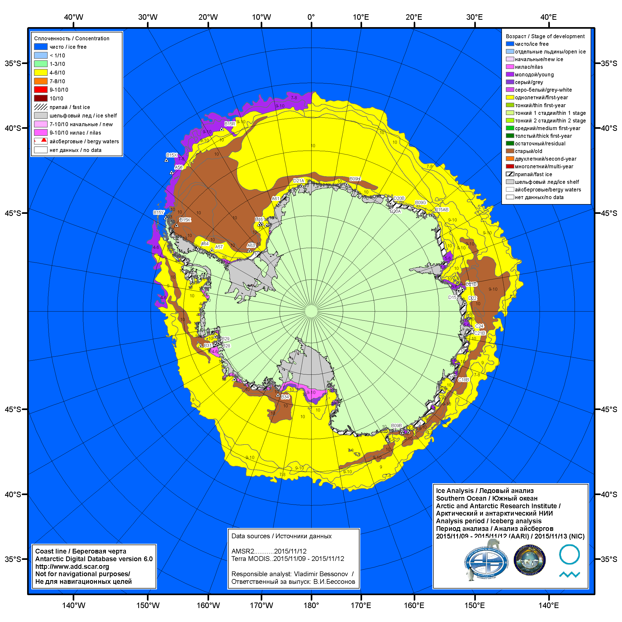

Рисунок 7б – Ледовая карта Южного океана (цветовая окраска по возрасту) и расположение крупных айсбергов на основе информации совместного ледового анализа НЛЦ США, ААНИИ и НМИ (Норвегия) за 12.11.2015.

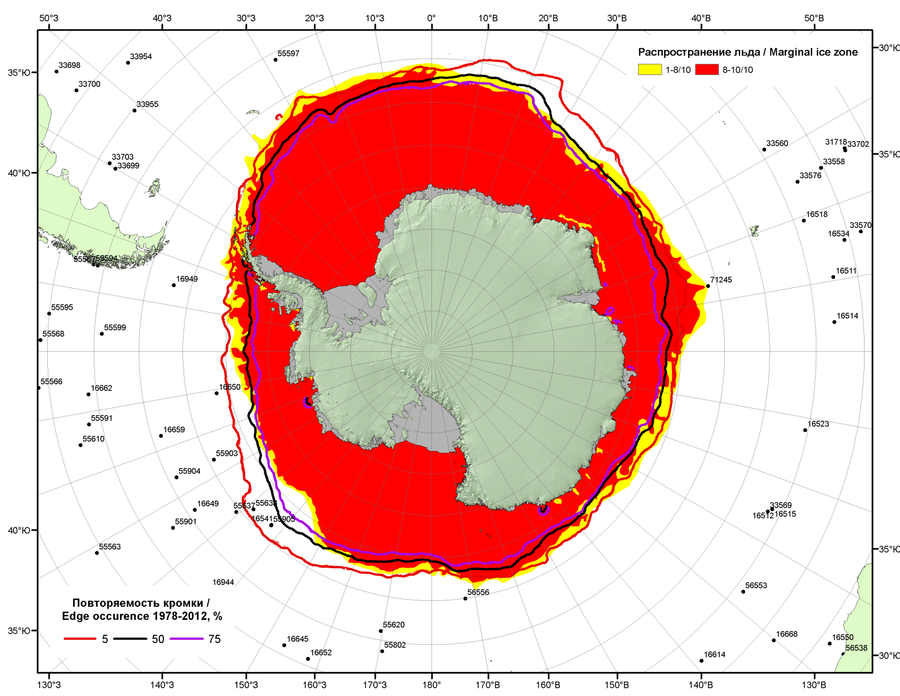

Рисунок 7в – Положение кромки льда и зон разреженных (<8/10) и сплоченных (≥8/10) льдов Южного океана за 16.11.2015 г. на основе ледового анализа Национального Ледового Центра США, положение метеорологический дрейфующих буев IABP и Argos на 17.11.2015T1200+00 и повторяемость кромки за 16-20.11 за период 1979-2014 гг. по наблюдениям SSMR-SSM/I-SSMIS (алгоритм NASATEAM)

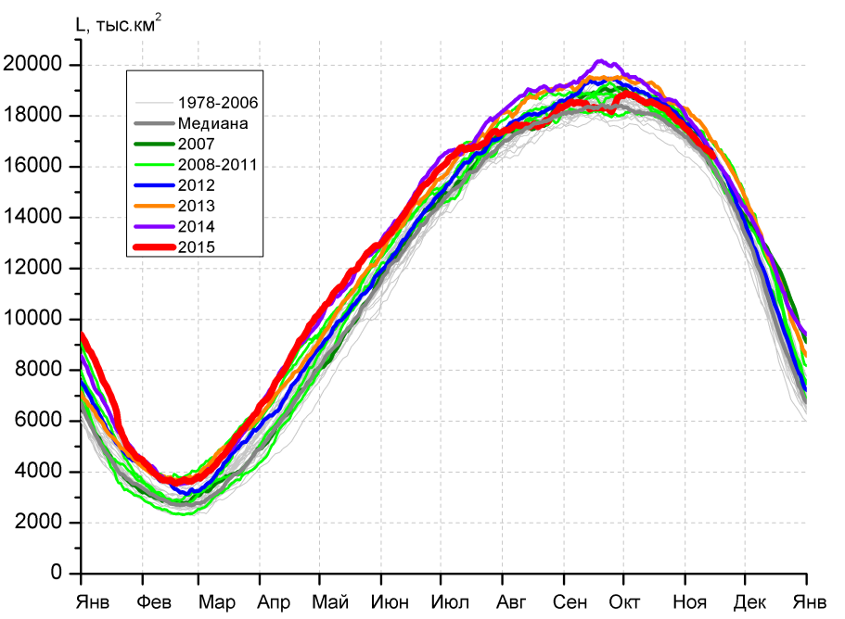 | 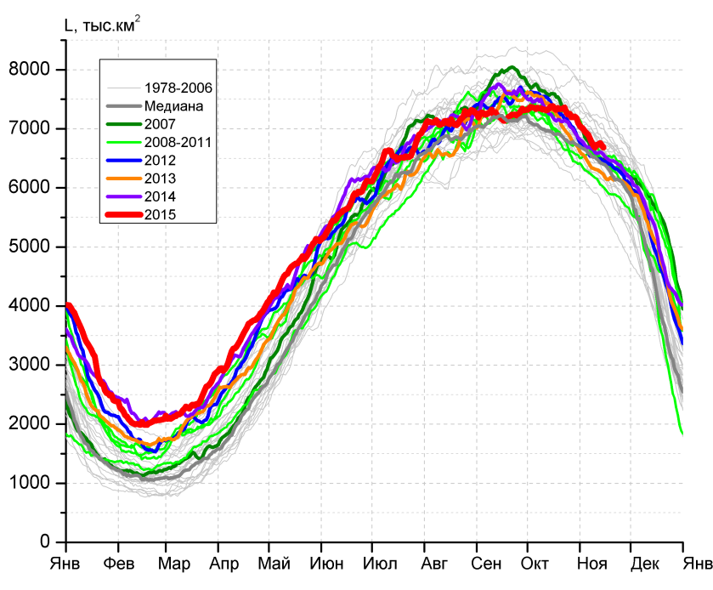
а) | б)
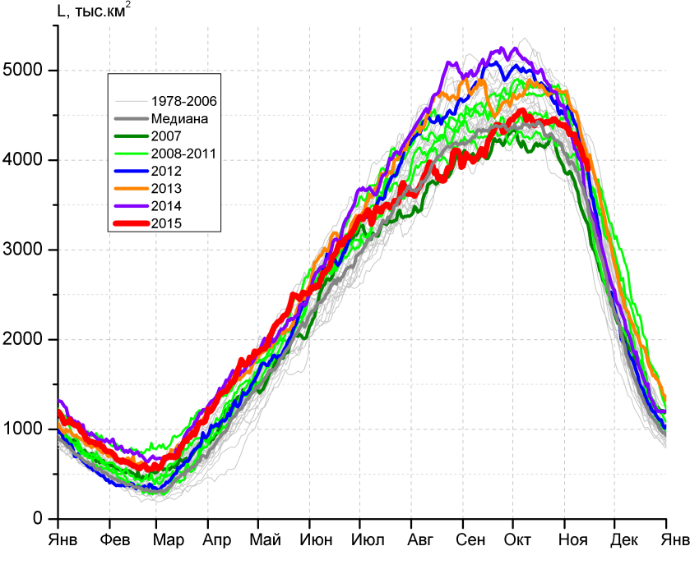 | 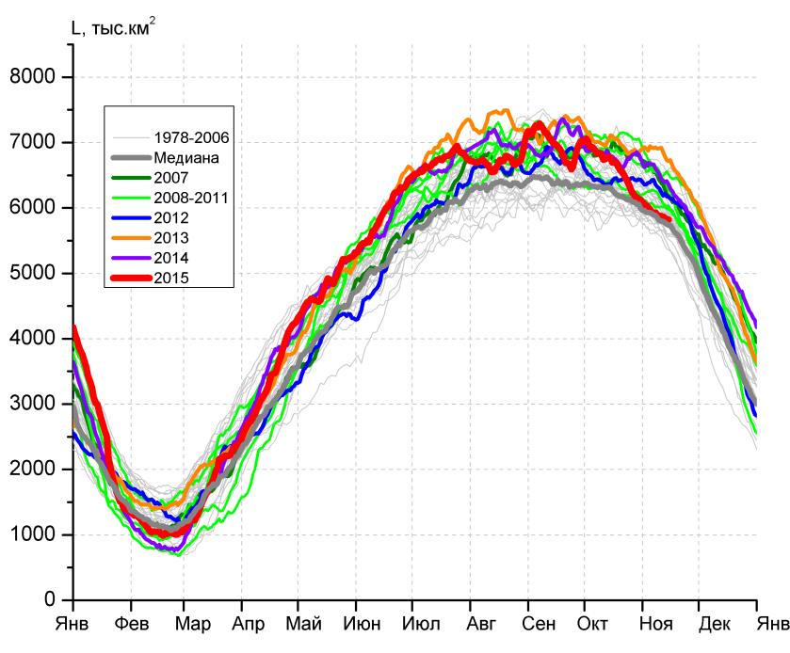
в) | г)

Рисунок 8 – Ежедневные оценки сезонного хода ледовитости Южного Океана и меридиональных секторов за период 26.10.1978 – 15.11.2015 по годам на основе расчетов по данным SSMR-SSM/I-SSMIS-AMSR2, алгоритм NASATEAM/BOOTSTRAP: а) Южный Океан, б) Атлантический сектор (60°W-30°E, море Уэдделла), в) Индоокеанский сектор (30°E-150°E, моря Космонавтов, Содружества, Моусона), г) Тихоокеанский сектор (150°E-60°W, моря Росса, Беллинсгаузена)

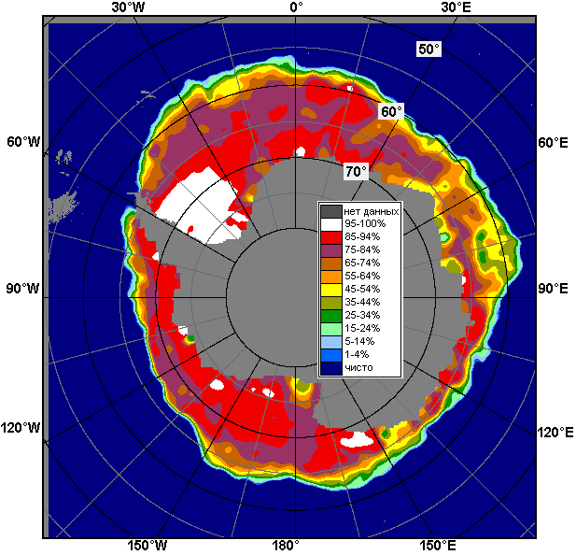 | 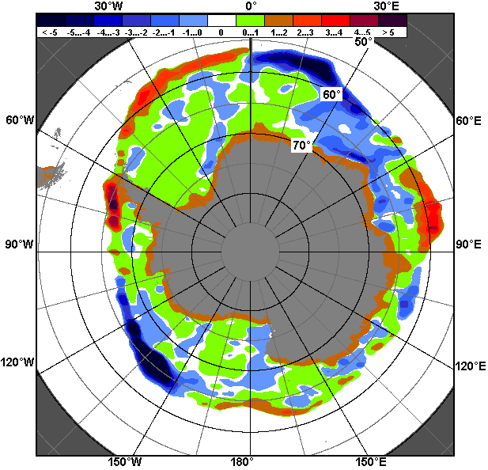 | 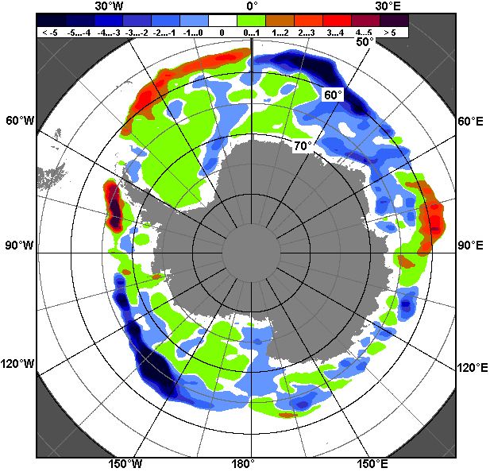
09.11 – 15.11
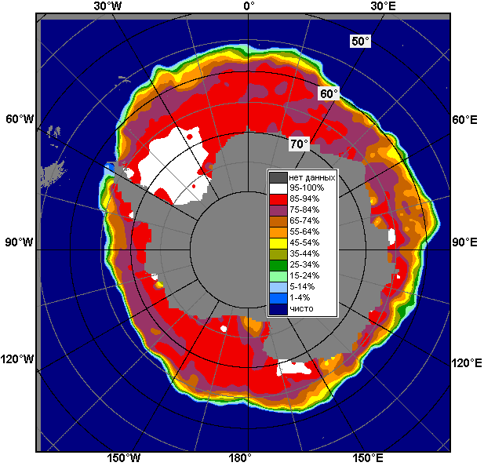 | 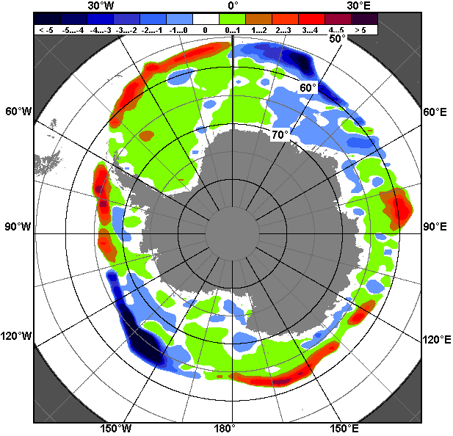 | 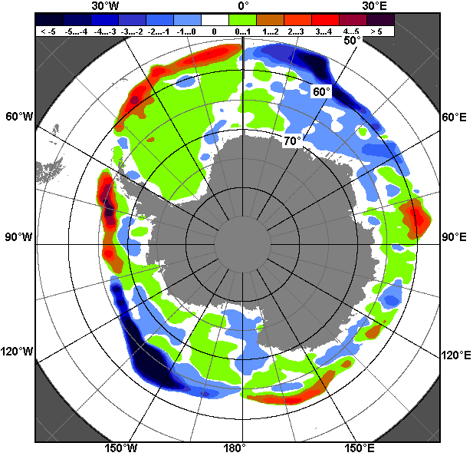
16.10 – 15.11

Рисунок 9 – Медианные распределения общей сплоченности льда за текущие 7 и 30-дневные промежутки (слева) и её разности относительно медианного распределения за тот же месяц за периоды 1978-2015 (центр) и 2005-2015 гг. (справа) на основе расчетов по данным SSMR-SSM/I-SSMIS-AMSR2, алгоритм NASATEAM/BOOTSTRAP

Таблица 4 – Динамика изменения значений ледовитости по сравнению с предыдущей неделей для морей Южного океана за 09 – 15 ноября 2015 г. по данным наблюдений SSMR-SSM/I-SSMIS
Регион | Южный Океан | Атлантический сектор | Индоокеанский сектор | Тихоокеанский сектор
Разность | -553.1 | -196.7 | -236.1 | -120.2
тыс.кв.км/сут. | -79.0 | -28.1 | -33.7 | -17.2

Таблица 5 - Медианные значения ледовитости для Южного океана и 3 меридиональных секторов за текущие 30 и 7-дневные интервалы и её аномалии от 2010-2014 гг. и интервалов 2005-2015 гг. и 1978-2015 гг. по данным наблюдений SSMR-SSM/I-SSMIS-AMSR2, алгоритм NASATEAM/BOOTSTRAP
Южный Океан
Месяц | S, тыс. км² | Аномалии, тыс км²/%
 |  | 2010 г | 2011 г | 2012 г | 2013 г | 2014 г | 2005-2015гг | 1978-2015гг
16.10-15.11 | 17554.8 | -390.8 | 267.2 | -221.9 | -666.0 | -435.6 | -174.6 | 141.8
 |  | -2.2 | 1.5 | -1.2 | -3.7 | -2.4 | -1.0 | 0.8
09-15.11 | 16637.7 | -510.2 | 303.0 | -208.4 | -708.4 | -216.0 | -146.0 | 102.3
 |  | -3.0 | 1.9 | -1.2 | -4.1 | -1.3 | -0.9 | 0.6
Атлантический сектор (60°W-30°E, море Уэдделла)
Месяц | S, тыс. км² | Аномалии, тыс км²/%
 |  | 2010 г | 2011 г | 2012 г | 2013 г | 2014 г | 2005-2015гг | 1978-2015гг
16.10-15.11 | 7062.6 | 342.7 | 399.9 | 190.2 | 360.9 | 184.7 | 164.7 | 165.3
 |  | 5.1 | 6.0 | 2.8 | 5.4 | 2.7 | 2.4 | 2.4
09-15.11 | 6719.8 | 200.0 | 198.2 | 227.4 | 432.6 | 121.5 | 155.4 | 74.3
 |  | 3.1 | 3.0 | 3.5 | 6.9 | 1.8 | 2.4 | 1.1
Индоокеанский сектор (30°E-150°E, моря Космонавтов, Содружества, Моусона)
Месяц | S, тыс. км² | Аномалии, тыс км²/%
 |  | 2010 г | 2011 г | 2012 г | 2013 г | 2014 г | 2005-2015гг | 1978-2015гг
16.10-15.11 | 4311.1 | -236.4 | -139.4 | -215.7 | -303.5 | -147.5 | -73.8 | 54.4
 |  | -5.2 | -3.1 | -4.8 | -6.6 | -3.3 | -1.7 | 1.3
09-15.11 | 4059.3 | -36.8 | 254.8 | -63.2 | -167.5 | 247.4 | 82.3 | 200.9
 |  | -0.9 | 6.7 | -1.5 | -4.0 | 6.5 | 2.1 | 5.2
Тихоокеанский сектор (150°E-60°W, моря Росса, Беллинсгаузена)
Месяц | S, тыс. км² | Аномалии, тыс км²/%
 |  | 2010 г | 2011 г | 2012 г | 2013 г | 2014 г | 2005-2015гг | 1978-2015гг
16.10-15.11 | 6181.1 | -497.1 | 6.6 | -196.4 | -723.3 | -472.8 | -265.6 | -77.9
 |  | -7.4 | 0.1 | -3.1 | -10.5 | -7.1 | -4.1 | -1.2
09-15.11 | 5858.6 | -673.3 | -149.9 | -372.5 | -973.6 | -584.9 | -383.7 | -172.9
 |  | -10.3 | -2.5 | -6.0 | -14.2 | -9.1 | -6.1 | -2.9
Таблица 6 – Экстремальные и средние значения ледовитости для Южного океана и 3 меридиональных секторов за текущий 7-дневный интервал по данным наблюдений SSMR-SSM/I-SSMIS-AMSR2, алгоритм NASATEAM/BOOTSTRAP
Южный Океан
Месяц | Минимальное знач. | Максимальное знач. | Среднее знач. | Медиана
09-15.11 | 15209.2  15.11.1986 | 17708.7  09.11.2013 | 16535.4 | 16541.7
Атлантический сектор (60°W-30°E, море Уэдделла)
Месяц | Минимальное знач. | Максимальное знач. | Среднее знач. | Медиана
09-15.11 | 5709.9  15.11.1990 | 7678.1  09.11.1988 | 6645.4 | 6632.6
Индоокеанский сектор (30°E-150°E, моря Космонавтов, Содружества, Моусона)
Месяц | Минимальное знач. | Максимальное знач. | Среднее знач. | Медиана
09-15.11 | 2988.0  15.11.2002 | 4518.6  09.11.1993 | 3858.5 | 3870.9
Тихоокеанский сектор (150°E-60°W, моря Росса, Беллинсгаузена)
Месяц | Минимальное знач. | Максимальное знач. | Среднее знач. | Медиана
09-15.11 | 5361.2  15.11.1997 | 6919.0  11.11.2013 | 6031.5 | 6002.0

Приложение 1 – Статистические значения ледовитостей по отдельным акваториям Северной Полярной Области и Южного океана

Таблица 7 – Средние, аномалии среднего и экстремальные значения ледовитостей для Северной полярной области и её отдельных акваторий за текущие 7-дневный (неделя) и 30-дневный промежутки времени по данным наблюдений SSMR-SSM/I-SSMIS-AMSR2, алгоритм NASATEAM/BOOTSTRAP за период 1978-2015 гг.
09-15.11
Регион | S, тыс. км² | Аномалии, тыс км²/% |  |  |  |  |  |  | 1978-2015гг
 |  | 2010 г | 2011 г | 2012 г | 2013 г | 2014 г | 2005-2015гг | 1978-2015гг | Минимум дата | Максимум дата | Среднее | Медиана
Сев. полярная область | 9716.5 | 154.2 | 242.2 | 771.8 | 135.3 | -188.0 | 54.5 | -753.4 | 8763.7  10.11.2012 | 11882.4  15.11.1986 | 10469.9 | 10558.1
 |  | 1.6 | 2.6 | 8.6 | 1.4 | -1.9 | 0.6 | -7.2
Сектор 45°W-95°E | 2053.3 | -294.5 | -91.2 | 374.2 | -132.6 | -678.5 | -218.4 | -622.9 | 1621.8  10.11.2012 | 3304.7  15.11.1982 | 2676.2 | 2737.6
 |  | -12.5 | -4.3 | 22.3 | -6.1 | -24.8 | -9.6 | -23.3
Гренландское море | 470.0 | -19.9 | -29.9 | -88.0 | -68.5 | -45.2 | -53.8 | -95.0 | 417.6  11.11.2002 | 774.5  13.11.1981 | 565.0 | 554.3
 |  | -4.1 | -6.0 | -15.8 | -12.7 | -8.8 | -10.3 | -16.8
Баренцево море | 59.5 | -164.7 | -60.7 | 40.2 | -2.8 | -367.6 | -120.8 | -315.3 | 6.8  10.11.2012 | 731.5  14.11.1998 | 374.8 | 415.1
 |  | -73.5 | -50.5 | 208.0 | -4.5 | -86.1 | -67.0 | -84.1
Карское море | 577.7 | -16.5 | 76.9 | 373.8 | -24.4 | -158.7 | 5.8 | -132.3 | 153.4  10.11.2012 | 839.2  09.11.1982 | 710.0 | 741.6
 |  | -2.8 | 15.4 | 183.4 | -4.1 | -21.6 | 1.0 | -18.6
Сектор 95°E-170°W | 3224.0 | -68.8 | 20.0 | -112.0 | -105.7 | 137.3 | -30.8 | -143.9 | 3032.2  10.11.2014 | 3630.0  13.11.1999 | 3367.9 | 3368.7
 |  | -2.1 | 0.6 | -3.4 | -3.2 | 4.4 | -0.9 | -4.3
Море Лаптевых | 674.3 | 0.0 | 0.0 | 0.4 | 0.0 | 0.0 | 0.0 | 0.0 | 671.6  11.11.1978 | 674.3  09.11.1978 | 674.3 | 674.3
 |  | 0.0 | 0.0 | 0.1 | 0.0 | 0.0 | 0.0 | 0.0
Восточно-Сибирское море | 893.0 | -22.1 | -22.1 | -22.1 | -22.1 | 65.1 | -9.1 | -18.2 | 801.3  11.11.2014 | 915.1  09.11.1978 | 911.2 | 915.1
 |  | -2.4 | -2.4 | -2.4 | -2.4 | 7.9 | -1.0 | -2.0
Чукотское море | 244.6 | -121.5 | 63.6 | -188.2 | -56.3 | 50.8 | -29.2 | -141.7 | 115.5  09.11.2007 | 597.3  12.11.1994 | 386.4 | 380.7
 |  | -33.2 | 35.1 | -43.5 | -18.7 | 26.2 | -10.7 | -36.7
Берингово море | 10.3 | -11.3 | -33.2 | -71.7 | -12.5 | -6.5 | -30.6 | -61.4 | 7.1  14.11.2015 | 234.8  15.11.2001 | 71.7 | 67.9
 |  | -52.3 | -76.4 | -87.5 | -54.9 | -38.7 | -74.9 | -85.7
Сектор 170°W-45°W | 4439.1 | 517.6 | 313.4 | 509.6 | 373.6 | 353.2 | 303.8 | 13.4 | 3709.9  09.11.1998 | 5515.9  15.11.1986 | 4425.8 | 4421.9
 |  | 13.2 | 7.6 | 13.0 | 9.2 | 8.6 | 7.3 | 0.3
Море Бофорта | 486.6 | 14.1 | 0.0 | 28.9 | 5.6 | 0.0 | 4.5 | 2.8 | 333.8  09.11.1998 | 486.6  09.11.1978 | 483.8 | 486.6
 |  | 3.0 | 0.0 | 6.3 | 1.2 | 0.0 | 0.9 | 0.6
Гудзонов залив | 104.1 | 85.0 | 80.5 | 60.2 | 62.7 | 45.1 | 60.5 | -29.7 | 5.4  11.11.1994 | 776.8  15.11.1986 | 133.7 | 82.3
 |  | 446.1 | 340.7 | 137.0 | 151.4 | 76.5 | 138.7 | -22.2
Море Лабрадор | 2.8 | -2.2 | 0.4 | 0.9 | 1.2 | 1.1 | -2.3 | -7.5 | 0.0  09.11.2011 | 56.9  11.11.1986 | 10.2 | 8.9
 |  | -43.9 | 18.3 | 51.6 | 79.6 | 70.2 | -45.4 | -72.9
Дейвисов пролив | 210.9 | 190.9 | 97.9 | 199.1 | 176.4 | 195.6 | 136.5 | 96.1 | 4.2  09.11.2012 | 295.0  15.11.1978 | 114.8 | 104.5
 |  | 958.1 | 86.6 | 1693.6 | 512.0 | 1283.4 | 183.7 | 83.7
Канадский архипелаг | 1028.4 | 217.1 | 133.6 | 171.1 | 69.9 | 57.4 | 97.1 | 53.1 | 785.6  09.11.2010 | 1186.0  15.11.1986 | 975.3 | 988.0
 |  | 26.8 | 14.9 | 20.0 | 7.3 | 5.9 | 10.4 | 5.4
16.10-15.11
Регион | S, тыс. км² | Аномалии, тыс км²/% |  |  |  |  |  |  | 1978-2015гг
 |  | 2010 г | 2011 г | 2012 г | 2013 г | 2014 г | 2005-2015гг | 1978-2015гг | Минимум дата | Максимум дата | Среднее | Медиана
Сев. полярная область | 8645.3 | 151.8 | 418.2 | 961.8 | -159.8 | -232.0 | 55.7 | -927.5 | 5575.4  16.10.2012 | 11882.4  15.11.1986 | 9550.0 | 9643.4
 |  | 1.8 | 5.1 | 12.5 | -1.8 | -2.6 | 0.6 | -9.7
Сектор 45°W-95°E | 1870.2 | -115.6 | 44.5 | 306.2 | -130.6 | -598.8 | -171.8 | -548.0 | 1391.7  17.10.2012 | 3304.7  15.11.1982 | 2411.2 | 2459.5
 |  | -5.8 | 2.4 | 19.6 | -6.5 | -24.3 | -8.4 | -22.7
Гренландское море | 460.8 | 18.5 | -4.0 | -53.5 | 1.8 | 0.1 | -24.4 | -55.2 | 252.1  16.10.2002 | 774.5  13.11.1981 | 515.3 | 513.5
 |  | 4.2 | -0.9 | -10.4 | 0.4 | 0.0 | -5.0 | -10.7
Баренцево море | 41.4 | -62.9 | -17.2 | 30.0 | -9.2 | -269.1 | -89.5 | -242.8 | 0.0  21.10.2012 | 731.5  14.11.1998 | 281.3 | 275.7
 |  | -60.3 | -29.4 | 263.6 | -18.1 | -86.7 | -68.4 | -85.4
Карское море | 422.2 | -8.2 | 107.0 | 279.2 | -114.2 | -236.9 | -17.6 | -183.8 | 8.1  16.10.2012 | 839.2  17.10.1998 | 603.0 | 650.7
 |  | -1.9 | 33.9 | 195.2 | -21.3 | -35.9 | -4.0 | -30.3
Сектор 95°E-170°W | 2967.6 | -92.6 | 164.3 | -55.2 | -270.6 | 174.4 | -11.3 | -262.8 | 1208.9  16.10.2007 | 3630.0  13.11.1999 | 3228.0 | 3300.4
 |  | -3.0 | 5.9 | -1.8 | -8.4 | 6.2 | -0.4 | -8.1
Море Лаптевых | 652.9 | 1.4 | 126.8 | 78.0 | -2.7 | 91.6 | 27.9 | -5.2 | 88.7  16.10.2011 | 674.3  16.10.1979 | 657.9 | 674.3
 |  | 0.2 | 24.1 | 13.6 | -0.4 | 16.3 | 4.5 | -0.8
Восточно-Сибирское море | 734.7 | -94.0 | -36.4 | -40.8 | -179.9 | 48.9 | -44.7 | -135.0 | 48.0  16.10.2007 | 915.1  16.10.1979 | 869.2 | 915.1
 |  | -11.3 | -4.7 | -5.3 | -19.7 | 7.1 | -5.7 | -15.5
Чукотское море | 127.9 | -41.9 | 44.0 | -157.9 | -117.0 | -10.0 | -25.5 | -165.4 | 4.3  18.10.2011 | 597.3  03.11.1983 | 290.8 | 287.2
 |  | -24.7 | 52.4 | -55.2 | -47.8 | -7.3 | -16.6 | -56.4
Берингово море | 10.1 | -8.5 | -6.7 | -19.9 | -2.2 | -2.6 | -10.8 | -32.7 | 1.8  28.10.2012 | 234.8  15.11.2001 | 42.6 | 31.9
 |  | -45.5 | -39.9 | -66.2 | -18.0 | -20.4 | -51.5 | -76.3
Сектор 170°W-45°W | 3807.5 | 359.9 | 209.4 | 710.8 | 241.4 | 192.4 | 238.8 | -116.7 | 2330.5  16.10.2012 | 5515.9  15.11.1986 | 3910.7 | 3917.1
 |  | 10.4 | 5.8 | 23.0 | 6.8 | 5.3 | 6.7 | -3.0
Море Бофорта | 431.7 | 53.6 | 60.1 | 229.3 | 52.0 | 38.0 | 39.3 | -10.2 | 41.0  16.10.2012 | 486.6  16.10.1983 | 441.3 | 485.9
 |  | 14.2 | 16.2 | 113.3 | 13.7 | 9.6 | 10.0 | -2.3
Гудзонов залив | 54.4 | 33.7 | 38.7 | 31.6 | 32.4 | 27.4 | 29.4 | -10.4 | 5.4  11.11.1994 | 776.8  15.11.1986 | 61.1 | 31.1
 |  | 162.7 | 246.8 | 139.0 | 146.9 | 101.6 | 117.4 | -16.0
Море Лабрадор | 3.0 | -6.0 | 2.2 | 1.9 | 2.1 | 2.0 | -2.7 | -7.7 | 0.0  16.10.2011 | 56.9  11.11.1986 | 10.7 | 9.0
 |  | -66.6 | 264.3 | 164.7 | 218.2 | 214.9 | -47.0 | -72.0
Дейвисов пролив | 71.0 | 57.9 | 33.0 | 58.0 | 57.6 | 60.7 | 42.6 | 14.4 | 3.6  18.10.1987 | 295.0  15.11.1978 | 54.6 | 22.5
 |  | 442.0 | 86.8 | 444.1 | 426.8 | 584.3 | 149.6 | 25.5
Канадский архипелаг | 899.7 | 193.1 | 110.9 | 190.2 | 107.7 | 57.5 | 103.6 | 34.7 | 479.0  16.10.2012 | 1186.0  15.11.1986 | 862.0 | 862.0
 |  | 27.3 | 14.1 | 26.8 | 13.6 | 6.8 | 13.0 | 4.0
Таблица 8 – Средние, аномалии среднего и экстремальные значения ледовитостей для Южного океана и его отдельных акваторий за текущие 7-дневный (неделя) и 30-дневный промежутки времени по данным наблюдений SSMR-SSM/I-SSMIS-AMSR2, алгоритм NASATEAM/BOOTSTRAP за период 1978-
09-15.11
Регион | S, тыс. км² | Аномалии, тыс км²/% |  |  |  |  |  |  | 1978-2015гг
 |  | 2010 г | 2011 г | 2012 г | 2013 г | 2014 г | 2005-2015гг | 1978-2015гг | Минимум дата | Максимум дата | Среднее | Медиана
Южный Океан | 16637.7 | -510.2 | 303.0 | -208.4 | -708.4 | -216.0 | -146.0 | 102.3 | 15209.2  15.11.1986 | 17708.7  09.11.2013 | 16535.4 | 16541.7
 |  | -3.0 | 1.9 | -1.2 | -4.1 | -1.3 | -0.9 | 0.6
Атлантический сектор | 6719.8 | 200.0 | 198.2 | 227.4 | 432.6 | 121.5 | 155.4 | 74.3 | 5709.9  15.11.1990 | 7678.1  09.11.1988 | 6645.4 | 6632.6
 |  | 3.1 | 3.0 | 3.5 | 6.9 | 1.8 | 2.4 | 1.1
Западная часть моря Уэдделла | 2325.1 | 538.6 | 274.3 | 46.1 | 134.6 | 96.3 | 188.1 | 152.5 | 1720.4  15.11.2001 | 2691.3  14.11.1997 | 2172.6 | 2191.1
 |  | 30.1 | 13.4 | 2.0 | 6.1 | 4.3 | 8.8 | 7.0
Восточная часть моря Уэдделла | 4394.7 | -338.6 | -76.2 | 181.2 | 298.0 | 25.2 | -32.7 | -78.2 | 3577.2  14.11.1990 | 5304.3  09.11.1988 | 4472.8 | 4475.3
 |  | -7.2 | -1.7 | 4.3 | 7.3 | 0.6 | -0.7 | -1.7
Индоокеанский сектор | 4059.3 | -36.8 | 254.8 | -63.2 | -167.5 | 247.4 | 82.3 | 200.9 | 2988.0  15.11.2002 | 4518.6  09.11.1993 | 3858.5 | 3870.9
 |  | -0.9 | 6.7 | -1.5 | -4.0 | 6.5 | 2.1 | 5.2
Море Космонавтов | 1107.5 | -297.7 | -28.2 | -86.6 | -157.8 | -103.7 | -121.8 | -57.3 | 802.8  14.11.1996 | 1492.8  09.11.2003 | 1164.8 | 1145.7
 |  | -21.2 | -2.5 | -7.3 | -12.5 | -8.6 | -9.9 | -4.9
Море Содружества | 1525.0 | 167.5 | 564.2 | 69.5 | 163.3 | 234.5 | 199.4 | 249.0 | 819.4  15.11.2011 | 1548.2  09.11.1984 | 1276.0 | 1292.2
 |  | 12.3 | 58.7 | 4.8 | 12.0 | 18.2 | 15.0 | 19.5
Море Моусона | 1426.9 | 93.4 | -281.2 | -46.1 | -173.0 | 116.6 | 4.7 | 9.2 | 1101.1  15.11.2007 | 1950.3  09.11.1978 | 1417.6 | 1387.4
 |  | 7.0 | -16.5 | -3.1 | -10.8 | 8.9 | 0.3 | 0.7
Тихоокеанский сектор | 5858.6 | -673.3 | -149.9 | -372.5 | -973.6 | -584.9 | -383.7 | -172.9 | 5361.2  15.11.1997 | 6919.0  11.11.2013 | 6031.5 | 6002.0
 |  | -10.3 | -2.5 | -6.0 | -14.2 | -9.1 | -6.1 | -2.9
Море Росса | 4884.4 | -883.4 | -438.2 | -329.0 | -739.1 | -745.5 | -533.2 | -316.9 | 4358.2  15.11.1979 | 5806.5  09.11.2010 | 5201.3 | 5191.4
 |  | -15.3 | -8.2 | -6.3 | -13.1 | -13.2 | -9.8 | -6.1
Море Беллинсгаузена | 974.3 | 210.1 | 288.3 | -43.5 | -234.4 | 160.6 | 149.5 | 144.0 | 437.5  13.11.2008 | 1255.2  15.11.1986 | 830.3 | 788.9
 |  | 27.5 | 42.0 | -4.3 | -19.4 | 19.7 | 18.1 | 17.3

16.10-15.11
Регион | S, тыс. км² | Аномалии, тыс км²/% |  |  |  |  |  |  | 1978-2015гг
 |  | 2010 г | 2011 г | 2012 г | 2013 г | 2014 г | 2005-2015гг | 1978-2015гг | Минимум дата | Максимум дата | Среднее | Медиана
Южный Океан | 17554.8 | -390.8 | 267.2 | -221.9 | -666.0 | -435.6 | -174.6 | 141.8 | 15209.2  15.11.1986 | 19258.1  16.10.2013 | 17418.3 | 17454.4
 |  | -2.2 | 1.5 | -1.2 | -3.7 | -2.4 | -1.0 | 0.8
Атлантический сектор | 7062.6 | 342.7 | 399.9 | 190.2 | 360.9 | 184.7 | 164.7 | 165.3 | 5709.9  15.11.1990 | 8274.9  16.10.1980 | 6903.5 | 6870.5
 |  | 5.1 | 6.0 | 2.8 | 5.4 | 2.7 | 2.4 | 2.4
Западная часть моря Уэдделла | 2362.4 | 428.2 | 162.3 | 111.3 | 94.5 | 54.5 | 164.8 | 139.7 | 1720.4  15.11.2001 | 2839.6  16.10.1980 | 2224.6 | 2239.6
 |  | 22.1 | 7.4 | 4.9 | 4.2 | 2.4 | 7.5 | 6.3
Восточная часть моря Уэдделла | 4700.2 | -85.6 | 237.6 | 78.8 | 266.3 | 130.1 | -0.1 | 25.5 | 3577.2  14.11.1990 | 5647.1  16.10.1992 | 4678.9 | 4696.4
 |  | -1.8 | 5.3 | 1.7 | 6.0 | 2.8 | 0.0 | 0.5
Индоокеанский сектор | 4311.1 | -236.4 | -139.4 | -215.7 | -303.5 | -147.5 | -73.8 | 54.4 | 2988.0  15.11.2002 | 5204.3  16.10.1993 | 4254.6 | 4260.3
 |  | -5.2 | -3.1 | -4.8 | -6.6 | -3.3 | -1.7 | 1.3
Море Космонавтов | 1135.8 | -366.1 | -79.0 | -93.8 | -174.2 | -207.0 | -133.6 | -83.6 | 802.8  14.11.1996 | 1675.6  16.10.2010 | 1220.8 | 1210.2
 |  | -24.4 | -6.5 | -7.6 | -13.3 | -15.4 | -10.5 | -6.9
Море Содружества | 1489.1 | -72.0 | 60.1 | -55.8 | 5.8 | -105.3 | 8.1 | 54.3 | 819.4  15.11.2011 | 1838.9  18.10.2014 | 1436.2 | 1447.1
 |  | -4.6 | 4.2 | -3.6 | 0.4 | -6.6 | 0.5 | 3.8
Море Моусона | 1686.1 | 201.7 | -120.4 | -66.0 | -135.2 | 164.8 | 51.7 | 83.7 | 1065.4  16.10.1989 | 2254.3  18.10.1993 | 1597.5 | 1581.2
 |  | 13.6 | -6.7 | -3.8 | -7.4 | 10.8 | 3.2 | 5.2
Тихоокеанский сектор | 6181.1 | -497.1 | 6.6 | -196.4 | -723.3 | -472.8 | -265.6 | -77.9 | 5361.2  15.11.1997 | 7258.9  18.10.1990 | 6260.2 | 6211.0
 |  | -7.4 | 0.1 | -3.1 | -10.5 | -7.1 | -4.1 | -1.2
Море Росса | 5062.0 | -843.9 | -294.2 | -308.6 | -704.5 | -631.9 | -524.2 | -294.9 | 4358.2  15.11.1979 | 6277.6  23.10.1999 | 5360.3 | 5343.9
 |  | -14.3 | -5.5 | -5.7 | -12.2 | -11.1 | -9.4 | -5.5
Море Беллинсгаузена | 1119.1 | 346.8 | 300.8 | 112.2 | -18.8 | 159.1 | 258.6 | 217.0 | 429.3  31.10.2008 | 1497.7  20.10.1994 | 900.0 | 885.4
 |  | 44.9 | 36.8 | 11.1 | -1.6 | 16.6 | 30.1 | 24.1

Таблица 9 – Динамика изменения значений ледовитости по сравнению с предыдущей неделей для морей Северной полярной области и Южного океана за текущий 7-дневный (неделя) промежуток времени по данным наблюдений SSMIS-AMSR2
09-15.11
Регион | Сев. полярная область | Сектор 45°W-95°E | Гренландское море | Баренцево море
Разность | 479.2 | -38.3 | -28.9 | -2.9
тыс.кв.км/сут. | 68.5 | -5.5 | -4.1 | -0.4
09-15.11
Регион | Карское море | Сектор 95°E-170°W | Море Лаптевых | Восточно-Сибирское море
Разность | 35.8 | 159.7 | 0.0 | 94.8
тыс.кв.км/сут. | 5.1 | 22.8 | 0.0 | 13.5
09-15.11
Регион | Чукотское море | Берингово море | Сектор 170°W-45°W | Море Бофорта
Разность | 115.2 | -4.5 | 357.8 | 0.0
тыс.кв.км/сут. | 16.5 | -0.6 | 51.1 | 0.0
09-15.11
Регион | Гудзонов залив | Море Лабрадор | Дейвисов пролив | Канадский архипелаг
Разность | 38.4 | -7.6 | 152.5 | 25.4
тыс.кв.км/сут. | 5.5 | -1.1 | 21.8 | 3.6
09-15.11
Регион | Южный Океан | Атлантический сектор | Западная часть моря Уэдделла | Восточная часть моря Уэдделла
Разность | -553.1 | -196.7 | -17.2 | -179.5
тыс.кв.км/сут. | -79.0 | -28.1 | -2.5 | -25.6
09-15.11
Регион | Индоокеанский сектор | Море Космонавтов | Море Содружества | Море Моусона
Разность | -236.1 | -78.9 | 32.9 | -190.2
тыс.кв.км/сут. | -33.7 | -11.3 | 4.7 | -27.2
09-15.11
Регион | Тихоокеанский сектор | Море Росса | Море Беллинсгаузена
Разность | -120.2 | -21.2 | -98.9
тыс.кв.км/сут. | -17.2 | -3.0 | -14.1

Характеристика исходного материала и методика расчетов

Для иллюстрации ледовых условий Арктического региона представлены совмещенные региональные карты ААНИИ, ГМЦ России, ледовой службы Германии (BSH), Канадской ледовой службы – КЛС и Национального ледового центра США - НЛЦ. Совмещение карт выполнено путем перекрытия слоев (ААНИИ, слой #1), (региональная карта НЛЦ, слой #1), (ГМЦ России, слой #1), (BSH, слой #1) -> (КЛС, слой #2) –> (обзорная карта НЛЦ, слой #3). Как результат, карты ААНИИ характеризуют ледовые условия морей Гренландского…Бофорта и Охотского, карты ГМЦ России – Азовского, Каспийского и Белого, карты НЛЦ – Берингова моря, карты BSH – Балтийского карты КЛС - морей Бофорта, Канадского архипелага, Баффина, Девисова пролива, Лабрадор, Св. Лаврентия, а НЛЦ - Арктического Бассейна, Линкольна, южной части Гренландского моря, а также в летний период – моря Бофорта, Чукотское и Берингово (при этом полный охват карт НЛЦ – вся акватория СЛО и субполярные моря). Для построения совмещенных карт используется архив данных в обменном формате ВМО СИГРИД3 Мирового центра данных по морскому льду (МЦД МЛ). В пределах отдельного срока выборка карт из архива проводилась по критериям близости карт к сроку выпуска карты ААНИИ с максимальным интервалом времени между картами до 7 суток (день недели выпуска карт ААНИИ и ГМЦ России– каждая среда, BSH – каждый понедельник, КЛС – каждый вторник, НЛЦ – 1 раз в 2 недели по вторникам для циркумполярных карт и понедельник – четверг для региональных карт).
Для иллюстрации полей толщин льда СЛО использованы ежедневные данные по распределению средневзвешенной толщины льда численной модели ACNFS. Численная модель ACNFS имеет пространственное разрешение 1/12° и является совместной моделью морского льда – океана диагностики и краткосрочного прогнозирования состояния ледяного покрова всех акваторий Северного полушария севернее 40 с.ш. В модели ACNFS используется ледовый блок CICE (Hunke and Lipscomb, 2008), совмещенный с моделью океана HYCOM (Metzger et al., 2008, 2010). Атмосферный форсинг включает поля приземных метеопараметров и радиационного баланса поверхности. Исходная ледовая информация, используемая для расчетов по модели, включают данные альтиметра, ТПО, сплоченность, профиля температуры и солёности воды.
Для иллюстрации ледовых условий Южного океана, а также Северной Полярной области за последние сутки используются ежедневные циркумполярные ледовые информационные продукты НЛЦ США по оценке расположения кромки льда и ледяных массивов - MIZ (Marginal Ice Zone).
Для цветовой окраски карт использован стандарт ВМО (WMO/Td. 1215) для зимнего (по возрасту) и летнего (по общей сплоченности) периодов. Следует также отметить, что в зонах стыковки карт ААНИИ, ГМЦ России, КЛС и НЛЦ наблюдается определенная несогласованность границ и характеристик ледовых зон вследствие ряда различий в ледовых информационных системах подготавливающих служб (карты для Балтийского моря представлены только BSH или ААНИИ). Однако, данная несогласованность несущественна для целей интерпретации ледовых условий в рамках настоящего обзора.
Для получения оценок ледовитости (extent) и приведенной ледовитости – площади льда (area) отдельных секторов, морей, частей морей Северной полярной области и Южного океана и климатического положения кромок заданной повторяемости на основе данных спутниковых систем пассивного микроволнового зондирования SSMR-SSM/I-SSMIS-AMSR2 в МЦД МЛ ААНИИ принята следующая технология расчетов:
- источник данных – архивные (Cavalieri et al., 2008, Meier et al., 2006) и квазиоперативные (Maslanik and Stroeve, 1999) c задержкой 1-2 дня ежедневные матрицы (поля распределения) оценок общей сплоченности Северной (севернее 45° с.ш.) и Южной (южнее 50° с.ш.) Полярных областей на основе обработанных по алгоритму NASATEAM данных многоканальных микроволновых радиометров SSMR-SSM/I-SSMIS ИСЗ NIMBUS-7 и DMSP за период с 26.10.1978 г. по настоящий момент времени, копируемые с сервера НЦДСЛ;
- источник данных – ежедневные матрицы (поля распределения) оценок общей сплоченности Северной и Южной полярной областей на основе обработанных по алгоритму Bootstrap данных многоканального микроволнового радиометра AMSR2 ИСЗ GCOM-W1(SHIZUKU) за период с 01.07.2012 г. по настоящий момент времени, предоставленные Японским космическим агентством (provided by JAXA);
- область расчета – Северная и Южная Полярные области и их регионы с использованием масок океан/суша НЦДСЛ (http://nsidc.org/data/polar_stereo/tools_masks.html);
- границы используемых масок расчета отдельных меридиональных секторов, морей, частей морей Северной полярной области и Южного океана представлены на рисунках П1 – П2, не совпадают с используемыми в НЦДСЛ масками для отдельных акваторий Мирового океана и основаны на номенклатуре ААНИИ для морей Евразийского шельфа (Гренландское - Чукотское), Атласе Северного ледовитого океана (1980) и Атласе океанов (1980) издательства ГУНИО МО.
- вычислительные особенности расчета – авторское программное обеспечение ААНИИ с сохранением точности расчетов и оценке статистических параметров по гистограмме распределения и свободно-распространяемое программное обеспечение GDAL для векторизации полей климатических параметров;

Исходная информация в формате ВМО СИГРИ3 доступна на сервере МЦД МЛ по адресам http://wdc.aari.ru/datasets/d0004 (карты ААНИИ), http://wdc.aari.ru/datasets/d0031 (карты КЛС), http://wdc.aari.ru/datasets/d0032 (карты НЛЦ), ), http://wdc.aari.ru/datasets/d0033 (карты ГМЦ России) и ), http://wdc.aari.ru/datasets/d0035 (карты BSH).
В графическом формате PNG совмещенные карты ААНИИ-КЛС-НЛЦ доступны по адресу http://wdc.aari.ru/datasets/d0040.
Результаты расчетов ледовитости Северной, Южной полярных областей, их отдельных меридиональных секторов, морей и частей морей доступны на сервере МЦД МЛ ААНИИ в каталогах соответственно http://wdc.aari.ru/datasets/ssmi/data/north/extent/ и http://wdc.aari.ru/datasets/ssmi/data/south/extent/.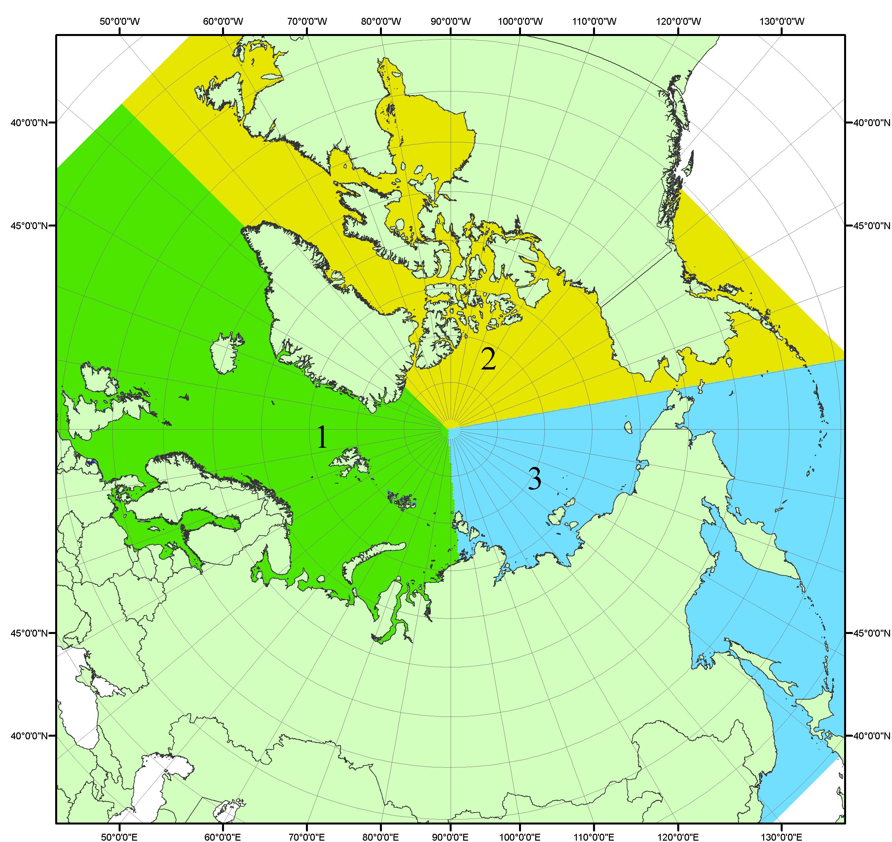
Рисунок П1 – Секторальное деление северной полярной области. 1 - Сектор 45°W-95°E (Гренландское - Карское моря); 2 - Сектор 170°W-45°W (море Бофорта и Канадская Арктика); 3 - Сектор 95°E-170°W (моря Лаптевых - Чукотское, Берингово, Охотское, Японское)
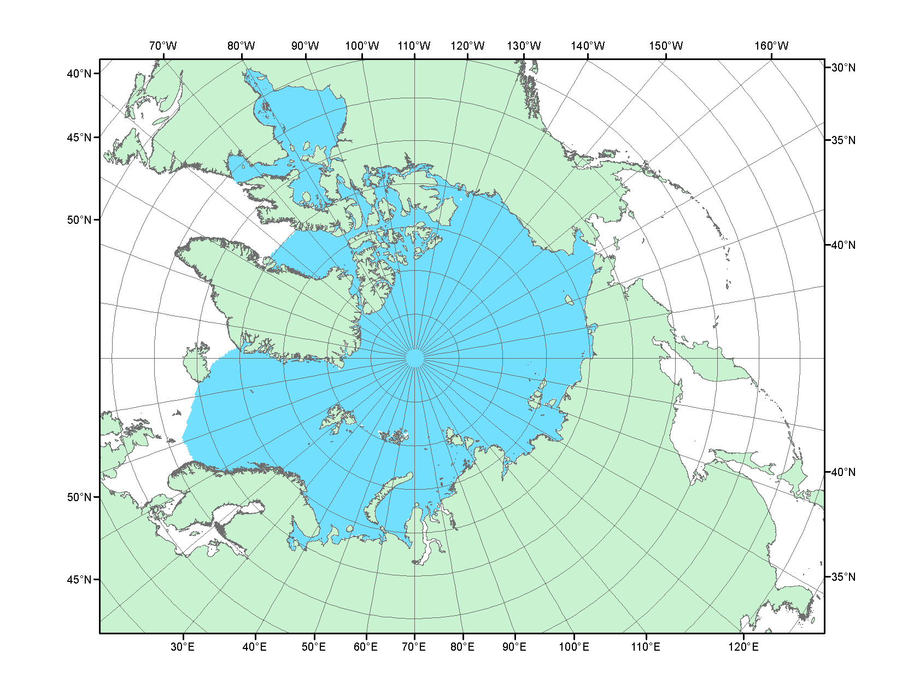
Рисунок П2 – Северный ледовитый океан в официальных границах

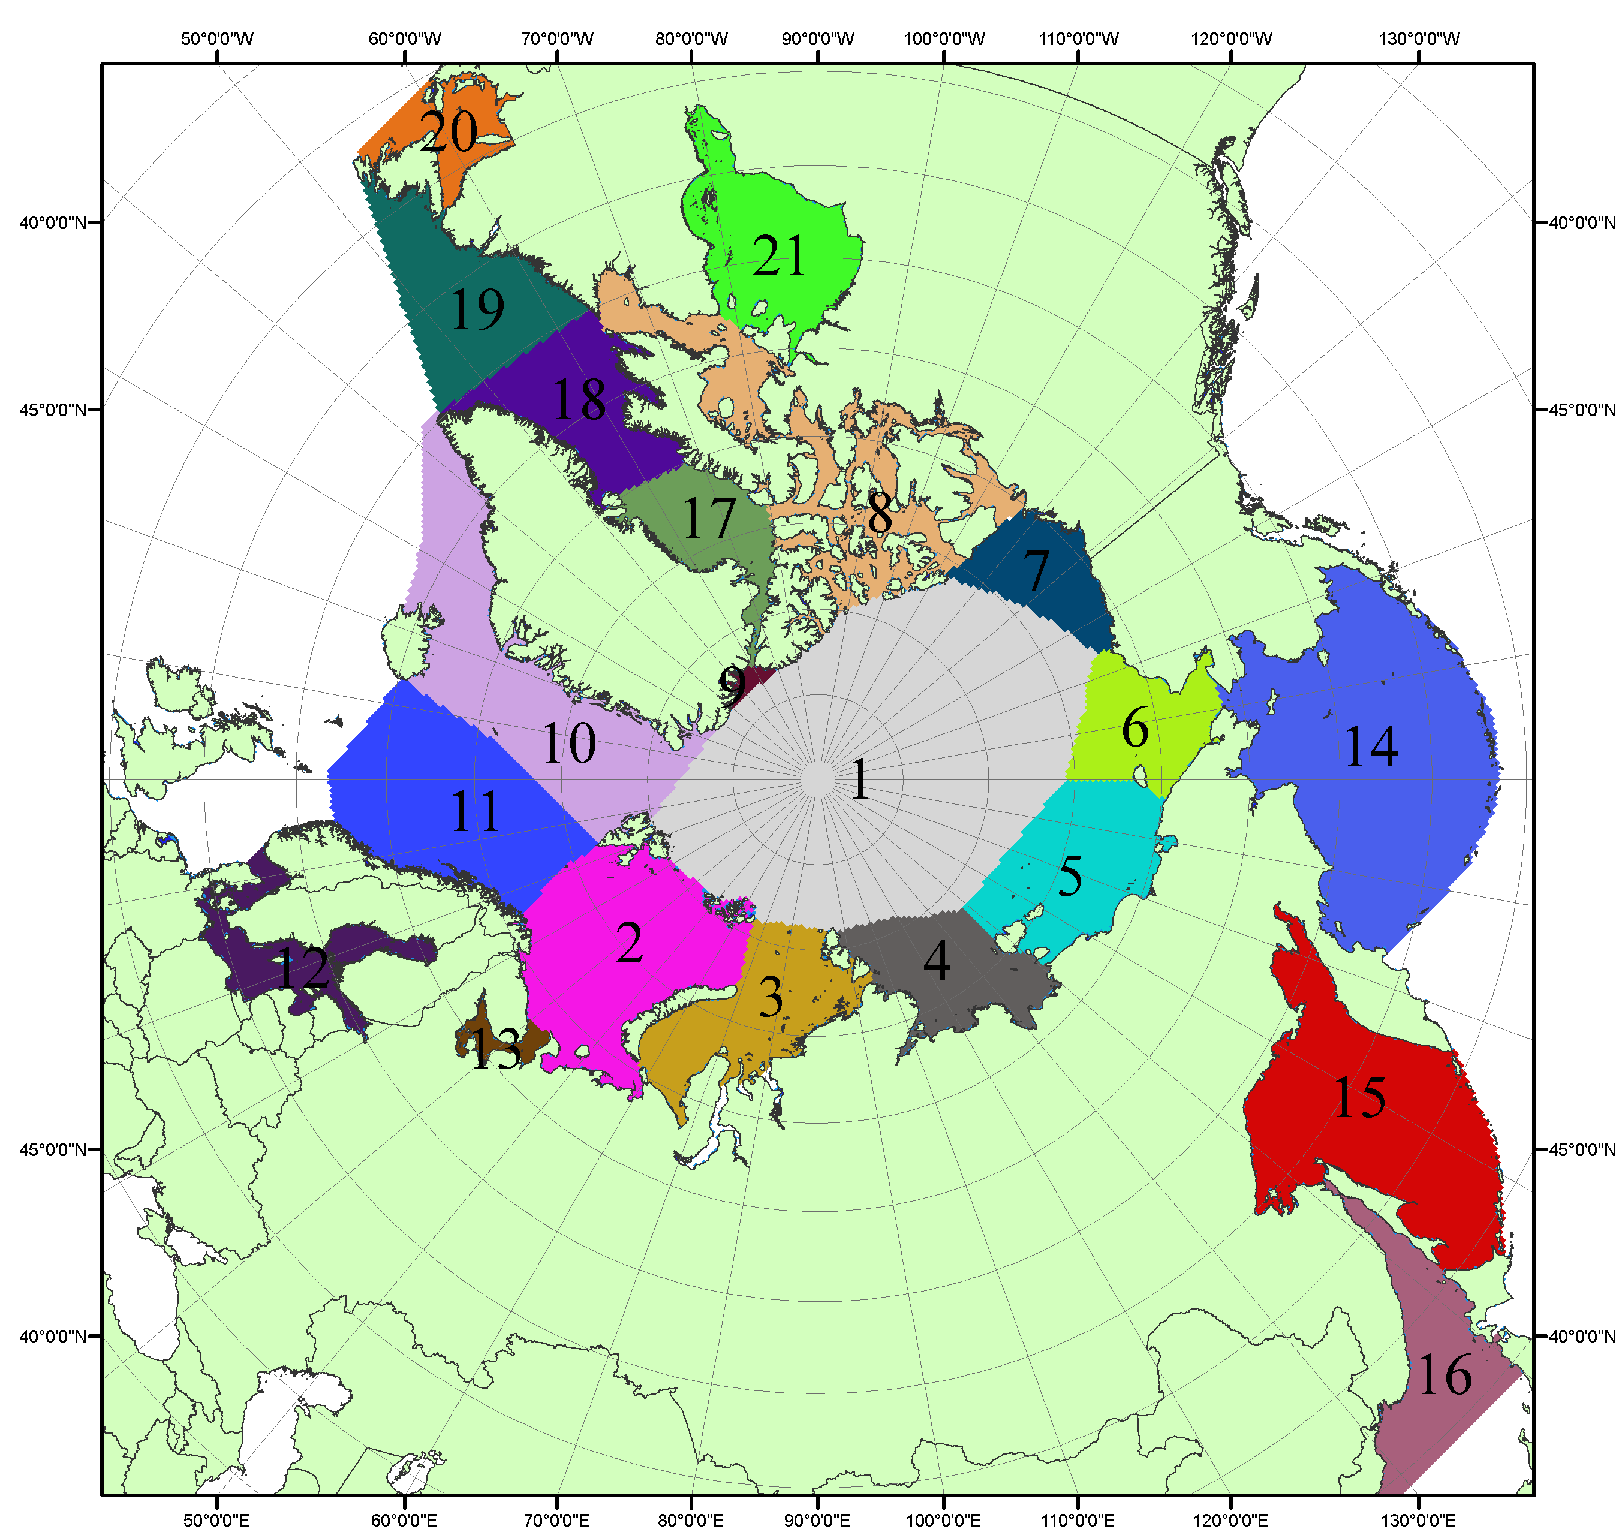

Рисунок П3 – Моря северной полярной области. 1 – Арктический бассейн; 2- Баренцево море; 3 – Карское море; 4 – море Лаптевых; 5 - Восточно-Сибирское море; 6 – Чукотское море; 7 – море Бофорта; 8 – Канадский архипелаг; 9 – море Линкольна; 10 – Гренландское море; 11 – Норвежское море; 12 – Балтийское море; 13 – Белое море; 14 – Берингово море; 15 – Охотское море; 16 – Японское море; 17 – море Баффина; 18 – Дейвисов пролив; 19 – море Лабрадор; 20 – залив Святого Лаврентия; 21 – Гудзонов залив.

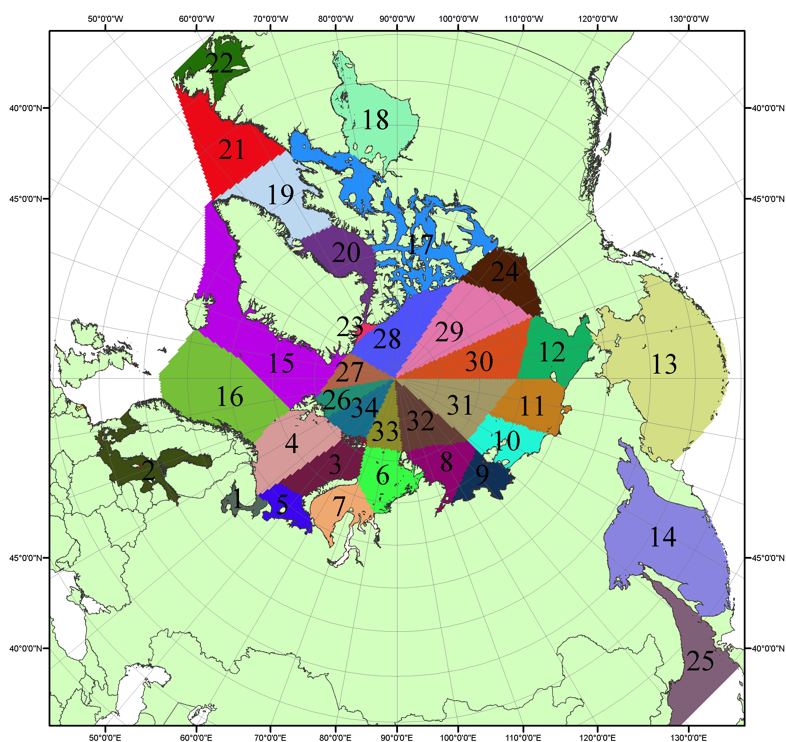

Рисунок П4 – Сектора и моря северной полярной области. 1 - Белое море; 2- Балтийское море; 3 – Баренцево море (СВ); 4 – Баренцево море (З); 5 - Баренцево море (ЮВ); 6 – Карское море (СВ); 7 – Карское море (ЮЗ); 8 – море Лаптевых (В); 9 – море Лаптевых (З); 10 – Восточно-Сибирское море (З); 11 – Восточно-Сибирское море (В); 12 –Чукотское море; 13 –Берингово море; 14 – Охотское море; 15 –Гренландское море; 16 – Норвежское море; 17 – Канадский архипелаг; 18 – Гудзонов залив; 19 – Дейвисов пролив; 20 - море Баффина; 21 – море Лабрадор; 22 - залив Святого Лаврентия; 23 - море Линкольна; 24 - море Бофорта; 25 - Японское море; 26 - сектор АО (30°з.д. – 10°в.д.); 27 – сектор АО (10°в.д. – 30°в.д.); 28 - сектор АО (30°в.д. – 65°в.д.); 29 - сектор АО (65°в.д. – 96°в.д.);30 - сектор АО (96°в.д. – 140°в.д.);31 - сектор АО (140°в.д. – 180°в.д.); 32 - сектор АО (180°в.д. – 156°з.д.); 33 - сектор АО (156°з.д. – 123°з.д.); 34 - сектор АО (123°з.д. – 30°з.д.).

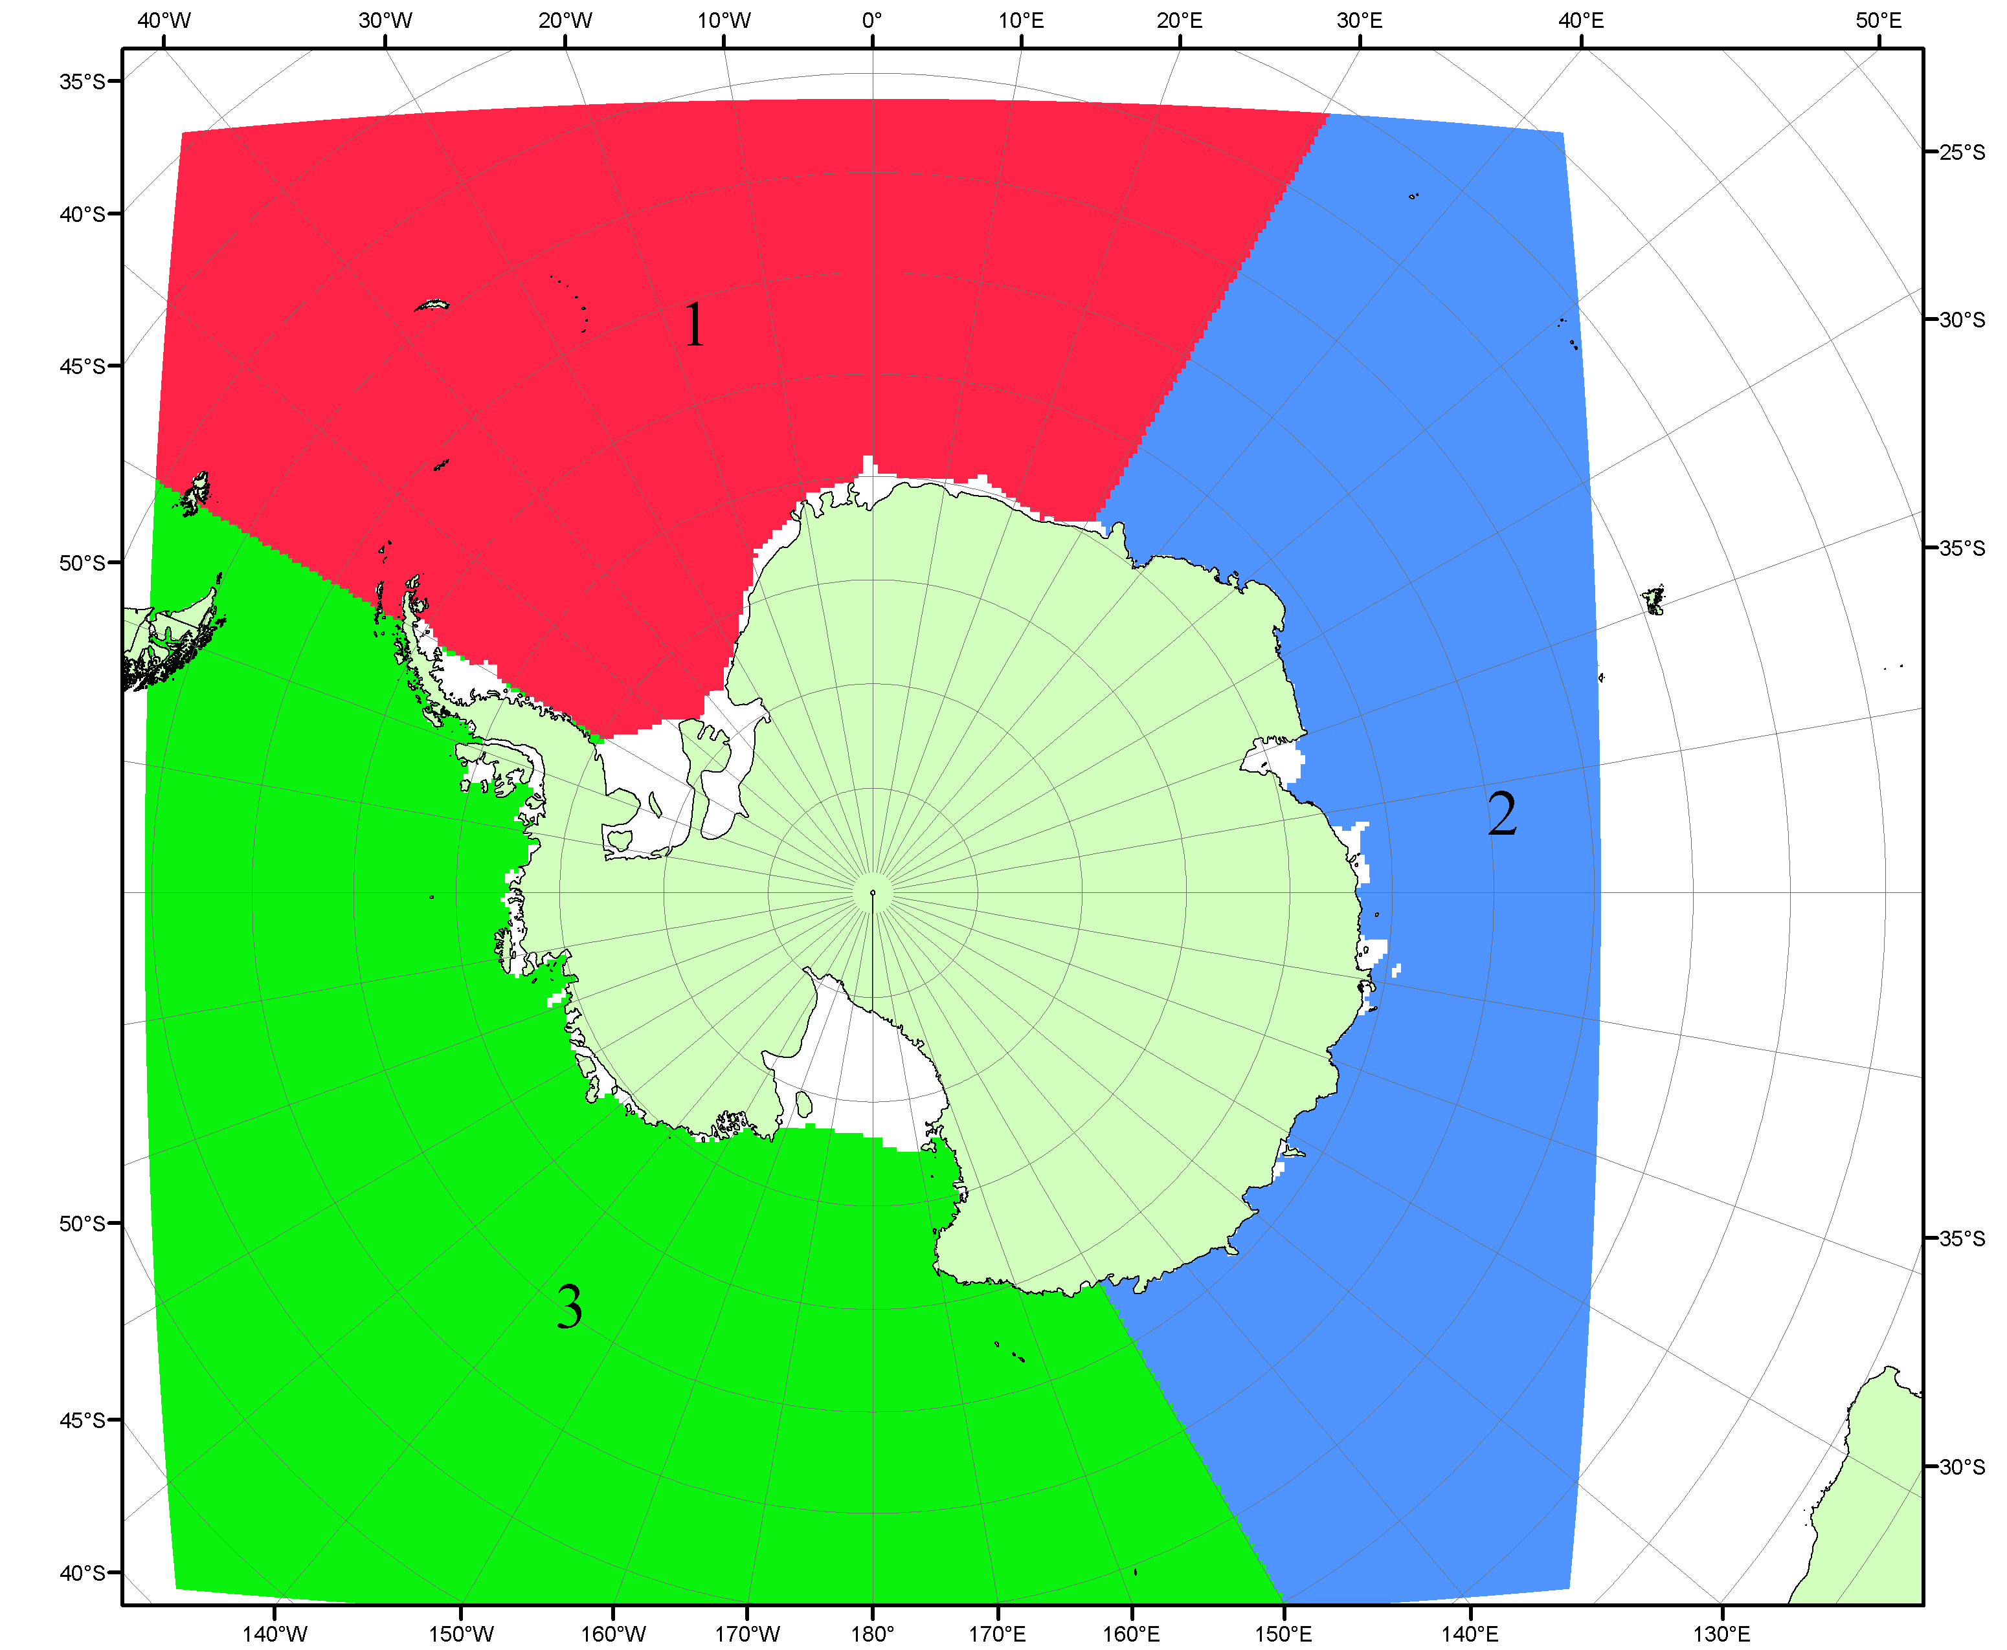

Рисунок П5 – Секторальное деление Южного океана. 1 - Атлантический сектор (60°W-30°E, море Уэдделла); 2 - Индоокеанский сектор (30°E-150°E, моря Космонавтов, Содружества, Моусона); 3 - Тихоокеанский сектор (150°E-60°W, моря Росса, Беллинсгаузена)

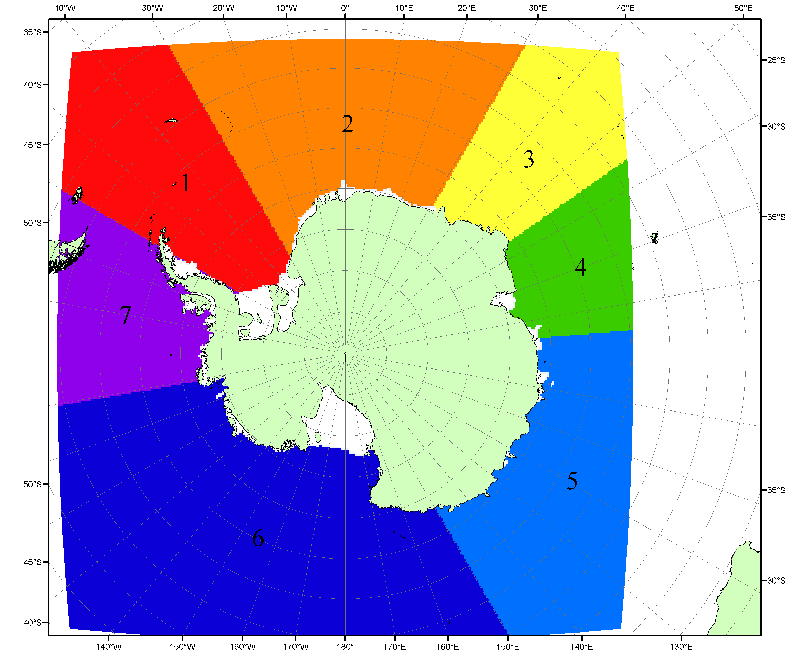

Рисунок П6 – Моря Южного океана. 1 – Западная часть моря Уэдделла; 2- Восточная часть моря Уэдделла; 3 – Море Космонавтов; 4 – море Содружества; 5 – море Моусона; 6 – море Росса; 7 – Море Беллинсгаузена.

Список источников

1. Атлас океанов. Северный Ледовитый океан. – 1980. М: Изд. ГУНИО МО СССР ВМФ – 184 с.
2. Атлас океанов. Термины. Понятия. Справочные таблицы. - Изд. ВМФ МО СССР.-1980.
3. Границы океанов и морей. – 1960. Л.: Изд. ГУНИО ВМФ. – 51 с.
4. Andersen, S., R. Tonboe, L. Kaleschke, G. Heygster, and L. T. Pedersen, Intercomparison of passive microwave sea ice concentration retrievals over the high-concentration Arctic sea ice.// J. Geophys. Res. – 2007. – Vol. 112. C08004, doi:10.1029/2006JC003543.
5. Cavalieri, D., C. Parkinson, P. Gloersen, and H. J. Zwally. 1996, updated 2008. Sea Ice Concentrations from Nimbus-7 SMMR and DMSP SSM/I Passive Microwave Data, [1978.10.26 – 2007.12.31]. Boulder, Colorado USA: National Snow and Ice Data Center. Digital media.
6. Meier, W., F. Fetterer, K. Knowles, M. Savoie, M. J. Brodzik. 2006, updated quarterly. Sea Ice Concentrations from Nimbus-7 SMMR and DMSP SSM/I Passive Microwave Data, [2008.01.01 – 2008.03.25]. Boulder, Colorado USA: National Snow and Ice Data Center. Digital media.
7. Maslanik, J., and J. Stroeve. 1999, updated daily. Near-Real-Time DMSP SSM/I-SSMIS Daily Polar Gridded Sea Ice Concentrations, [2008.03.26 – present moment]. Boulder, Colorado USA: National Snow and Ice Data Center. Digital media.
8. Ice Chart Colour Code Standard. - JCOMM Technical Report Series No. 24, 2004, WMO/TD-No.1215. (http://jcomm.info/index.php?option=com_oe&task=viewDocumentRecord&docID=4914)
9. JAXA GCOM-W1 ("SHIZUKU") Data Providing Service - http://gcom-w1.jaxa.jp/index.html
10. ACNFS on Internet - http://www7320.nrlssc.navy.mil/hycomARC
11. Posey, P.G., E.J. Metzger, A.J. Wallcraft, O.M Smedstad and M.W. Phelps, 2010: Validation of the 1/12° Arctic Cap Nowcast/Forecast System (ACNFS). Naval Report NRL/MR/7320-10-9287, Stennis Space Center, MS.

